Федеральное государственное бюджетное образовательное
учреждение высшего образования
Санкт-Петербургский государственный университет
Институт «Высшая школа менеджмента»

СОВЕТЫ ДИРЕКТОРОВ И ФИНАНСОВАЯ РЕЗУЛЬТАТИВНОСТЬ КОМПАНИЙ

Выпускная квалификационная работа студентки 4 курса направление 38.03.02 – Менеджмент, шифр образовательной программы СВ.5070.2016

ЕСИНОЙ Валерии Андреевны
__________________________

Научный руководитель: к.э.н., доцент
Кафедра финансов и учета
ИЛЬИНА Юлия Борисовна
__________________________

Рецензент: к.э.н., ст. преподаватель
Кафедра финансов и учета
СМИРНОВ Марат Владимирович
__________________________

Санкт-Петербург
2020
Заявление о самостоятельном выполнении выпускной квалификационной работы
Я, Есина Валерия Андреевна, студентка 4 курса направления 080200 «Менеджмент» (профиль подготовки – Финансовый менеджмент), заявляю, что в моей выпускной квалификационной работе на тему «Советы директоров и финансовая результативность компаний», представленной в службу обеспечения программ бакалавриата для последующей передачи в государственную аттестационную комиссию для публичной защиты, не содержится элементов плагиата. Все прямые заимствования из печатных и электронных источников, а также из защищённых ранее курсовых и выпускных квалификационных работ, кандидатских и докторских диссертаций имеют соответствующие ссылки.
Мне известно содержание п. 9.7.1 Правил обучения по основным образовательным программам высшего и среднего профессионального образования в СПбГУ о том, что «ВКР выполняется индивидуально каждым студентом под руководством назначенного ему научного руководителя», и п. 51 Устава федерального государственного бюджетного образовательного учреждения высшего профессионального образования «СанктПетербургский государственный университет» о том, что «студент подлежит отчислению из Санкт-Петербургского университета за представление курсовой или выпускной квалификационной работы, выполненной другим лицом (лицами)».

____________________________________ (Подпись студента)

____________________________________ (Дата)

СОДЕРЖАНИЕ
Введение 4
Глава 1. СОВЕТ ДИРЕКТОРОВ В РОССИЙСКИХ ПУБЛИЧНЫХ КОМПАНИЯХ 7
1.1. Корпоративное управление и роль совета директоров 7
1.2. Советы директоров в российских компаниях 11
Глава 2. ИССЛЕДОВАНИЯ О ВЗАИМОСВЯЗИ ХАРАКТЕРИСТИК СОВЕТОВ ДИРЕКТОРОВ И ФИНАНСОВОЙ РЕЗУЛЬТАТИВНОСТИ КОМПАНИЙ 21
2.1. Советы директоров и результативность деятельности компаний 21
2.2. Гипотезы исследования 24
Размер совета директоров 24
Независимость совета директоров 25
Комитеты совета директоров 27
Гендерное разнообразие 29
Интеллектуальный капитал членов совета директоров 30
Глава 3. ЭМПИРИЧЕСКОЕ ИССЛЕДОВАНИЕ ВЗАИМОСВЯЗИ МЕЖДУ ХАРАКТЕРИСТИКАМИ СОВЕТОВ ДИРЕКТОРОВ И ФИНАНСОВОЙ РЕЗУЛЬТАТИВНОСТЬЮ КОМПАНИЙ 35
3.1. Методология исследования 35
3.2. Формирование выборки и описательная статистика 37
3.3. Результаты регрессионного анализа 46
3.4. Обсуждение результатов исследования и основные выводы 51
Заключение 57
Список использованной литературы 60
Приложения 67

Введение
Данная работа посвящена выявлению и изучению взаимосвязи между характеристиками советов директоров и финансовой результативностью российских публичных компаний. Объектом исследования выступают российские публичные общества, предметом являются особенности структуры советов директоров и показатели, характеризующие интеллектуальный капитал членов советов директоров, и их влияние на результаты деятельности обществ.
Актуальность вопросов, связанных с развитием корпоративного управления в России, определяется в первую очередь повышением уровня осознания собственниками и инвесторами того, что качественное корпоративное управление способствует устойчивому развитию бизнеса и росту его стоимости, а также инвестиционной привлекательности ввиду повышения прозрачности и эффективности принятия управленческих решений [Леванова, 2018]. Согласно исследованию Российского Института Директоров, существенным стимулом к улучшению уровня корпоративного управления в российских компаниях также следует отнести включение акций компаний в биржевой листинг: компании, имеющие листинг, характеризуются более высоким уровнем развития корпоративного управления [РИД, 2015].
Современный этап развития корпоративного управления в России характеризуется наличием таких проблем в процессе разделения прав собственности и контроля, как опасение собственников потерять контроль над бизнесом и связанный с этим рост возможности оппортунистического поведения менеджеров, а также сложность перенастройки управленческих процессов, долгое время существовавших в компании. Основной проблемой делегирования полномочий является «дефицит доверия между собственниками и менеджментом», который оказывает значимое влияние на дальнейшее взаимодействие обеих сторон. Для нивелирования подобных негативных эффектов разделения собственности и контроля необходимы механизмы внутреннего контроля для повышения объективности данного процесса, в связи с чем, наблюдается возрастание роли совета директоров в системе корпоративного управления [Измайлова, 2018].
Согласно исследованию Ассоциации независимых директоров, посвященному оценке Индекса корпоративного управления в России, респонденты позитивнее оценили компании, в которых совет директоров придерживается реализации лучших практик корпоративного управления, в частности, наличие в составе совета независимых директоров, их участие в деятельности комитетов совета директоров, что является доказательством целесообразности действий регуляторов в области укрепления роли совета директоров в системе корпоративного управления в России [АНД, 2017].
Российский Кодекс корпоративного управления, вобравший в себя лучшие практики корпоративного управления, является основным документом, содержащим рекомендации по формированию системы корпоративного управления в компании. При этом особенно важную роль Кодекс корпоративного управления отводит формированию совета директоров, который бы эффективно выполнял возложенные на него задачи в области контроля за деятельностью исполнительных органов и принятии решений, способных повысить ценность компании для акционеров. В частности, Кодекс корпоративного управления содержит рекомендации, касающиеся структурных характеристик советов директоров, а также процессов отбора кандидатов, которые бы удовлетворяли требованиям опыта работы, образования, подходящего для работы в совете директоров.
Цель данной работы состоит в установлении взаимосвязи между характеристиками совета директоров и финансовой результативностью российских компаний. В рамках поставленной цели выполняются следующие задачи:
- проанализировать и обобщить результаты существующих теоретических и эмпирических исследований в предметной области;
- выявить наличие ключевых характеристик советов директоров, влияющих на результативность компаний;
- собрать необходимые для исследования вторичные данные;
- обосновать выбор методологии анализа данных и применить выбранный инструментарий;
- проанализировать и проинтерпретировать полученные результаты в соответствии с реальностью бизнеса.
Первая глава посвящена рассмотрению проблематики корпоративного управления и выявлению роли совета директоров в системе корпоративного управления в компании. В рамках главы анализируются и обобщаются подходы к рассмотрению вопросов корпоративного управления с точки зрения различных теорий, а также рассматриваются особенности практики применения принципов корпоративного управления в России, в частности, анализируется деятельность совета директоров в рамках норм российского законодательства, а также выявляются основные тенденции, оказывающие влияние на выбор основных направлений развития корпоративного управления в России.
Вторая глава посвящена анализу и обобщению существующих исследований в области корпоративного управления, посвященных анализу взаимосвязи характеристик советов директоров и финансовой результативности компаний, выбору основных анализируемых характеристик совета директоров и выдвижению гипотез настоящего исследования. Особое внимание уделяется выбору показателей, характеризующих структуру совета директоров, показателей интеллектуального капитала директоров, а также показателей, оценивающих финансовые результаты деятельности компаний.
Последняя глава посвящена описанию и анализу результатов эмпирического исследования, в частности, описание выборки российских публичных компаний, на которой проводится исследование, а также обоснование выбора методологии исследования, описание результатов ее применения. Основными источниками информации выступили база данных СПАРК, с помощью которой были получены данные о финансовых показателях компаний выборки, а также отчетность компаний выборки, в частности, годовые отчеты, содержащие информацию о советах директоров. Также данная глава содержит основные выводы исследования, их интерпретацию в соответствии с реалиями бизнеса и практические рекомендации, которые логически проистекают из анализа результатов применения методологии исследования, а именно регрессионного анализа.

Глава 1. Совет директоров в российских публичных компаниях

1.1. Корпоративное управление и роль совета директоров
Для обсуждения проблематики исследования целесообразно начать с определения основных используемых терминов. Так, на сегодняшний день не существует единого определения понятия «корпоративное управление», в связи с чем, исследователи трактуют этот термин по-разному. Стоит отметить, что большинство принимаемых в компании решений, связанных с удовлетворением интересов акционеров, менеджеров, других заинтересованных сторон, связано с проблематикой корпоративного управления [Бухвалов, Смирнов, 2014].
Впервые термин «corporate governance» появился в США в XIX-XX вв. в связи с формированием и развитием крупных корпораций, в рамках которых возникали отношения власти и управления. Позже данный термин был определен Организацией экономического сотрудничества и развития (ОЭСР) в «Принципах корпоративного управления», согласно которым, корпоративное управление стоит понимать как систему, создаваемую для решения трех основных задач корпорации: обеспечения максимальной эффективности, привлечения инвестиций, выполнения обязательств [Бухвалов, Смирнов, 2014].
В России данный термин формально был определен Федеральной службой по финансовым рынкам (ФСФР РФ), при этом разъяснение термина приводилось с точки зрения 4 различных аспектов:
- корпоративное управление как система отчетности перед акционерами;
- корпоративное управление как способ управления компанией, обеспечивающий справедливое распределение результатов деятельности между заинтересованными сторонами;
- корпоративное управление как комплекс мер и правил, позволяющий акционерам контролировать деятельность менеджеров с целью максимизации прибыли и увеличения стоимости компании;
- корпоративное управление как система взаимоотношений между менеджерами и акционерами по вопросам обеспечения эффективности деятельности и защиты интересов заинтересованных сторон [Корпоративное управление: история и практика, 2005].
Согласно Кодексу корпоративного управления (далее Кодекс), одобренному Советом директоров Банка России в 2014 г., корпоративное управление это «понятие, охватывающее систему взаимоотношений между исполнительными органами акционерного общества, его советом директоров, акционерами и другими заинтересованными сторонами». Данный инструмент используется компаниями для определения целей и путей их достижения, обеспечения контроля над деятельностью компаний со стороны акционеров и других стейкхолдеров [Кодекс корпоративного управления, 2014].
В данном исследовании под корпоративным управлением следует понимать «систему экономических и юридических отношений и норм, в рамках которых осуществляется распределение корпоративного контроля и прав на денежные потоки между акционерами, менеджерами и разнообразными заинтересованными лицами компании, которые характеризуются зачастую различающимися интересами» [Бухвалов, Смирнов, 2014]. Согласно данному определению корпоративное управление тесно связано с финансовым аспектом деятельности компаний: в частности, с распределением прав на денежные потоки, которые приносит компания. Более того, должное внимание необходимо уделить различающимся интересам заинтересованных лиц компании, в частности, интересам акционеров и менеджеров, которые зачастую преследуют разные цели, в связи с чем, наиболее острой и вместе с тем основополагающей проблематикой корпоративного управления является проблематика отношений принципал-агент (или акционер-менеджер).
Проблематика корпоративного управления по большей мере связана с конфликтом интересов основных стейкхолдеров компании, в связи с этим агентская теория, или теория агентских отношений, является доминирующей концепцией в обсуждении проблематики корпоративного управления [La Porta, Lopez-de-Silanes, Shleifer, Vishny, 1999].
Основы теории агентских отношений (agency theory) были положены в 1967 году американскими экономистами М. Дженсеном и У. Меклингом в статье «Теория фирмы: поведение менеджеров, агентские издержки и структура собственности». Вопросы, рассмотренные авторами, связаны с проблемой разделения собственности и контроля, которая, согласно работе А. Берле, Ж. Минз «Современная корпорация и частная собственность», является основным принципом корпоративного управления и возникла вследствие расширения масштабов деятельности корпораций [Berle, Means, 1932; Jensen, Meckling, 1967]. Таким образом, вопросы, рассмотренные М. Дженсеном и У. Меклингом, связаны с проблематикой взаимодействия собственников и наемных менеджеров. Согласно данной теории, к основным участникам системы корпоративного управления следует отнести наемных менеджеров, или агентов, осуществляющих управление деятельностью компании, и акционеров-собственников, или принципалов, ставящих перед агентами цели и задачи управления. Ключевым аспектом рассмотрения в данной теории является особый тип трансакционных издержек - агентские издержки (agency costs), которые может понести принципал в связи с отделением его права на управление компанией от права собственности, с противоречиями интересов между принципалом и агентом, с принятием мер по предотвращению оппортунистического поведения агентов-наемных менеджеров.
Тем не менее, проблематика корпоративного управления не может быть полностью тождественна агентской проблеме, так как в компаниях могут иметь место конфликты интересов нескольких крупных, способных влиять на принятие решений акционеров, крупных и мелких акционеров. Таким образом, должное внимание также стоит уделять концепции заинтересованных сторон, согласно которой к проблематике корпоративного управления стоит отнести также вопросы удовлетворения интересов тех стейкхолдеров, которые вносят вклад в деятельность компании, а также минимизации риска и негативного воздействия на тех стейкхолдеров, которые подвергаются воздействию со стороны компании [Freeman, 1984; Post, Preston, Sachs, 2002].
К внутрифирменным механизмам корпоративного управления, которые призваны разрешать конфликты интересов в компании, следует отнести: создание системы вознаграждения менеджеров для повышения их мотивации действовать в интересах повышения ценности компании, создание эффективной системы контроля и внутреннего аудита, а также совет директоров, призванный защищать интересы всех акционеров компании [Бухвалов, Смирнов, 2014]. Помимо внутрифирменных механизмов корпоративного управления также существуют внешние механизмы, которые связаны с действующим законодательством, рыночными механизмами (рис. 1):
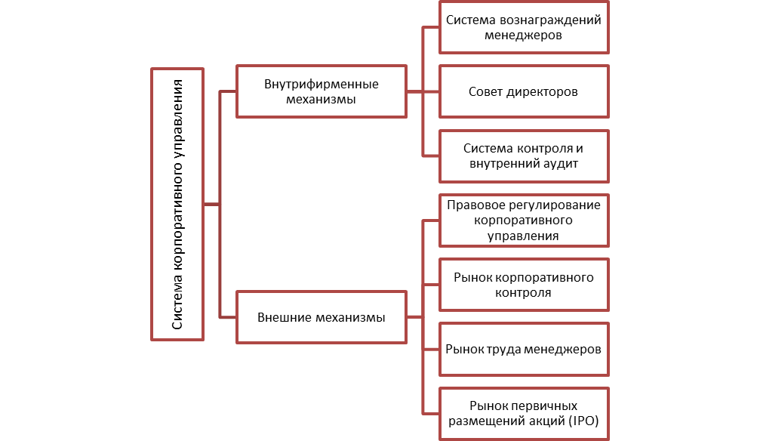
- Внутрифирменные и внешние механизмы корпоративного управления
Составлено по: Бухвалов, А. В. Корпоративное управление: вводный курс / А. В. Бухвалов, М. В. Смирнов. – СПб. : Высшая школа менеджмента, 2014. – C. 34.
Данная работа фокусируется на изучении основного внутрифирменного механизма корпоративного управления, а именно, совета директоров, который представляет собой коллегиальный орган управления, осуществляющий общее управление деятельностью компании, подотчетный общему собранию акционеров и несущий перед ним ответственность. Члены совета директоров призваны защищать интересы всех акционеров, а также несут фидуциарную ответственность, которая проявляется в лояльности к компании и оценке интересов компании выше, чем собственных интересов директора [Бухвалов, Смирнов, 2014]. Таким образом, складывается «треугольник корпоративного управления», в котором директора, должным образом осуществляющие контроль над деятельностью менеджеров в компании, принимают решения, нацеленные на максимизацию ценности компании для ее акционеров [Бухвалов, Смирнов, 2014].
Ключевыми аспектами изучения способности советов директоров выполнять его основные функции являются независимость совета директоров от менеджмента компании и компетентность директоров в вопросах деятельности компании [Pfeffer, Salancik, 1978; Agrawal, Knoeber, 2001].
Рассматривая структуру совета директоров как фактор повышения его эффективности, большинство компаний включает в состав совета исполнительных директоров, которые являются членами правления в компании, неисполнительных директоров, которые не принимают участия в оперативной деятельности компании, но связаны с компанией, а также независимых директоров, не связанных с компанией и ее стейкхолдерами.
Стоит отметить, что с точки зрения агентской теории ролью эффективного совета директоров как ключевого элемента системы корпоративного управления в компании является мониторинг и контроль деятельности наемных менеджеров с целью обеспечения соблюдения интересов акционеров и повышения рыночной ценности компании [Березинец, Ильина, 2016]. Тем не менее, как уже отмечалось, проблематику корпоративного управления не стоит рассматривать лишь с точки зрения проблемы принципал-агент. К базовым теориям, рассматривающим проблематику корпоративного управления, помимо агентской теории, следует отнести также ресурсную теорию [Дуляк, 2015].
Д. Пфеффер и Д. Саланчик в своей работе, посвященной разработке подхода к изучению организации с точки зрения ее зависимости от ресурсов, рассматривают внешнюю среду организации как источник необходимых компании ресурсов [Pfeffer, Salancik, 1978]. При таком подходе возрастает роль, во-первых, неисполнительных и независимых директоров, которых владельцы бизнеса привлекают, в первую очередь, как источник знаний и информации, во-вторых, занятости членов совета директоров на должности директора в нескольких компаниях как источника ценного опыта в управлении компанией, а также источника необходимых компании контактов, связей [Березинец, Ильина, 2016]. Таким образом, согласно теории ресурсной зависимости, совет директоров выступает в качестве поставщика информационных и финансовых ресурсов из внешней среды компании [Березинец, Ильина, Черкасская, 2013].
При рассмотрении вопроса эффективности совета директоров не с точки зрения его структуры, а с точки зрения процессов, протекающих в нем при принятии решений, важнейшей задачей становится разработка моделей эффективной деятельности директоров [Бухвалов, Смирнов, 2014]. Данный подход рассматривает человеческий фактор в работе совета директоров, в частности, внимание уделяется таким факторам, как поведенческие характеристики членов совета директоров, компетенции членов совета директоров, опыт директоров, занятость директоров, разнообразие состава совета директоров, а также возрастает интерес к изучению влияния интеллектуального капитала директоров на принятие решений и результативность компаний [Leblanc, Gillies, 2005; Березинец, Гаранина, Ильина, 2017].

1.2. Советы директоров в российских компаниях
Как уже отмечалось, деятельность механизмов корпоративного управления в России сегодня регулируется Федеральным закон № 208 «Об акционерных обществах», а также Кодексом корпоративного управления.
В структуру корпоративного управления в российских акционерных обществах (далее – АО) входят следующие элементы: общее собрание акционеров, которое является высшим органом управления в АО, совет директоров, исполнительный орган общества, осуществляющий непосредственное руководство деятельностью общества, ревизионная комиссия, осуществляющая контроль за финансово-хозяйственной деятельностью общества.
Согласно ФЗ «Об АО» совет директоров, или наблюдательный совет, осуществляет общее руководство деятельностью общества. Члены этого коллегиального органа избираются общим собранием акционеров, при этом членом совета директоров может стать только физическое лицо. Размер совета директоров определяется согласно уставу общества и решениям общего совета директоров. Российское законодательство устанавливает минимальный размер совета – 5 директоров, для общества с числом акционеров-держателей обыкновенных акций более 1000 – не менее 7 членов совета директоров, для общества с числом акционеров-держателей обыкновенных акций более 10000 – не менее 9 членов совета директоров. При этом стоит отметить, что наличие совета директоров является обязательным для компаний, число акционеров которой превышает 50 человек, тем не менее, общества с ограниченной ответственностью (ООО) могут самостоятельно принимать решения о том, создавать или нет данный орган управления [Орехова, Кудин, 2019].
Согласно статье 65 ФЗ «Об АО» к компетенции совета директоров относятся вопросы:
- определения приоритетных направлений деятельности общества;
- созыв годового и внеочередных общих собраний акционеров и утверждение повестки дня собраний;
- образование исполнительного органа общества и досрочное прекращение его полномочий, если Уставом общества это отнесено к его компетенции;
- рекомендации по размеру дивидендов по акциям и порядку их выплаты;
- другие вопросы, отнесенные к компетенции совета директоров.
Выдвигать кандидатов в состав совета директоров могут акционер или группа акционеров, владеющие не менее 2% обыкновенных акций общества.
Общая схема структуры корпоративного управления в российских АО представлена на рисунке 2.
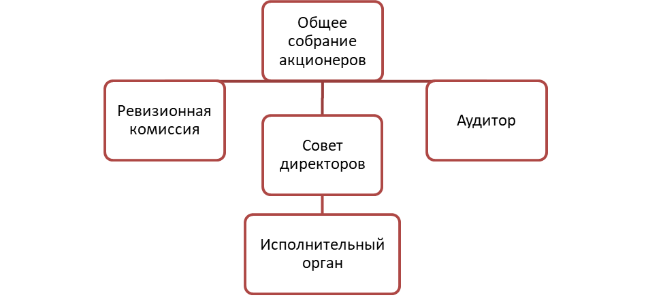
- Структура органов корпоративного управления в российских АО
Составлено по: Бухвалов, А. В. Корпоративное управление: вводный курс / А. В. Бухвалов, М. В. Смирнов. – СПб. : Высшая школа менеджмента, 2014. – C. 62-64.
Ввиду таких особенностей, как высокая концентрация собственности в российских АО, наиболее острым конфликтом продолжает оставаться конфликт интересов мажоритарных и миноритарных акционеров, в котором совет директоров выступает в роли посредника, обеспечивающего защиту прав всех акционеров путем определения приоритетного направления деятельности общества, которое удовлетворяло бы интересам всех стейкхолдеров. Российским законодательством совет директоров предусматривается в качестве механизма, с помощью которого миноритарные акционеры получают возможность участвовать в управлении компанией [Хмыз, Корчагин, 2018].
Определяя приоритетные направления деятельности компании, т. е. определяя стратегию компании, члены совета директоров выполняют важную функцию оценки рисков, с которыми может столкнуться компания при реализации своей стратегии. В частности, компаниям, как в России, так и во всем мире, приходится решать различные социальные и экологические проблемы, и от эффективности этих решений зачастую зависит финансовая устойчивость компаний в долгосрочной перспективе. Стоит также отметить, что в последние годы наблюдается стремление компаний к составлению долгосрочных планов на смену краткосрочным: согласно результатам ежегодного опроса членов советов директоров 200 российских компаний, проведенного компанией PricewaterhouseCoopers в 2019 году, количество компаний, составляющих 5-летние стратегические планы возросло до 42% в 2019 году по сравнению с 2018 годом [PwC, 2019]. При этом важно рассмотреть, какие тенденции сегодня влияют на выбор компаниями долгосрочных направлений своей деятельности.
Согласно результатам опроса PwC, возрастание значения устойчивого развития приводит к росту актуальности вопросов охраны окружающей среды, социальной ответственности в повестке дня совета директоров [PwC, 2019]. Данная тенденция приводит к тому, что российские компании, как и компании во всем мире, стремятся интегрировать вопросы устойчивого развития в свои стратегии, более того, советы директоров характеризуются растущей осведомленностью о целях устойчивого развития и стремятся к их достижению [PwC, 2019]. При этом к основным причинам интеграции респонденты отнесли желание компаний получить статус социально-ответственного бизнеса и удовлетворение интересов заинтересованных сторон [PwC, 2019]. Тем не менее, эксперты PwC отмечают, что несмотря на рост заинтересованности инвесторов к реализации программ устойчивого развития, члены совета директоров могут сталкиваться с проблемой поиска связи между глобальными социальными и экологическими целями и бизнесом компаний [PwC, 2019].
Другой тенденцией, оказывающей значительное влияние на формирование и реализацию долгосрочной стратегии компании как в России, так и во всем мире, является развитие цифровых технологий, в частности, прорывные инновации [PwC, 2018]. Ввиду роста потребности участия совета директоров в решении вопросов, связанных с информационными технологиями, различные страны вносят в Кодексы корпоративного управления вопросы IT Governance: в 2012 г. в Кодекс Сингапура были внесены рекомендации в области контроля за информационными технологиями, в 2014 г. в Кодексе Гонконга была отмечена необходимость контроля над новыми технологиями, в 2016 г. в Кодексах Южной Африки, Нидерландов, США были расширены рекомендации в области IT Governance [Никишова, Сучкова, 2018].
Члены советов директоров российских компаний, согласно результатам опроса PwC, среди причин инвестирования в технологии выделяют рост прибыли, при этом более 70% респондентов рассматривают внедрение новых технологий в бизнес как часть общей стратегии компании [PwC, 2018]. Однако, большинство опрошенных директоров видят препятствия на пути цифровизации: основная причина состоит в отсутствии квалифицированных специалистов, другая, но не менее значимая причина кроется в отсутствии интеграции новых и существующих технологий в компаниях, более того, 37% директоров отметили, что на данный момент новые технологии не получили достаточно широкого распространения среди российских компаний [PwC, 2018]. Эксперты PwC отмечают важность повышения Digital IQ членов совета директоров, т.е. получения ими практического опыта работы с новыми технологиями [PwC, 2018].
И. Пенс, Л. Игошкина отмечают, что, несмотря на то, что на эффективность корпоративного управления могут оказывать влияние внешние тенденции (такие, как глобальные экологические и социальные проблемы, изменения, связанные с технологическими прорывами), важным аспектом остаются внутренние характеристики компании, которые определяются исходя из компетенций и профессионализма сотрудников [Пенс, Игошкина, 2016]. Для повышения эффективности корпоративного управления в России и преодоления его «догоняющего характера», который связан с особенностями приватизации и создания российских акционерных обществ, а также правотворческой деятельности в области нормативного регулирования корпоративного управления, авторы советуют сконцентрировать внимание на совершенствовании совета директоров [Пенс, Игошкина, 2016]. Основным нормативным российским документом, носящим рекомендательный характер для компаний в определении принципов корпоративного управления и вобравшим в себя лучшие практики, является Кодекс корпоративного управления, который пришел на смену Кодексу корпоративного поведения 2002 года и был разработан для устранения недостатков правовых и регуляторных механизмов, которые были выявлены мировым финансовым кризисом.
Согласно Кодексу корпоративного управления, совет директоров должен являться «эффективным и профессиональным органом управления общества, способным выносить объективные независимые суждения и принимать решения, отвечающие интересам общества и его акционеров» [п. 2.3, ст. 2, Кодекс корпоративного управления]. В частности, Кодекс предполагает необходимость присутствия независимых директоров в составе совета для обеспечения объективности принятия решений, при этом доля независимых директоров должна составлять не менее 1/3 всех директоров [п. 2.4, ст. 2, Кодекс корпоративного управления].
Кодекс также разрешает вопрос о том, какого директора стоит считать независимым. Независимым директором (кандидатом для избрания в качестве независимого директора) рекомендуется считать лицо, которое:
- не связано с обществом;
- не связано с существенным акционером общества;
- не связано с существенным контрагентом или конкурентом общества;
- не связано с государством (Российской Федерацией, субъектом Российской Федерации) или муниципальным образованием.
Тем не менее, стоит отметить, что ФЗ «Об АО» не устанавливает требования о наличии независимых директоров в составе наблюдательного совета.
М. Измайлова в своей работе приводит результаты исследования «Национальный индекс корпоративного управления», проведенного на топ-100 по капитализации компаний, чьи акции обращаются на Московской бирже [Измайлова, 2018]. Полученные результаты демонстрируют рост доли независимых директоров в составе совета директоров в 2016 г. по сравнению с 2015 г. и снижение доли независимых директоров в 2017 г. по сравнению с 2016 г. Автор отмечает, что среднее число независимых директоров в совете директоров в 2017 г. составило 3 директора. Представленная динамика показывает, что в 2016-2017 гг. компании соблюдают рекомендации Кодекса касательно количественной доли независимых директоров в составе совета (рис. 3).
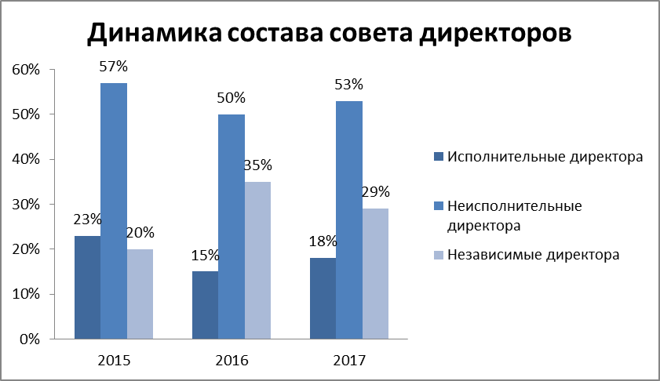
- Динамика состава совета директоров
Составлено по: Измайлова, М. А. Влияние агентских отношений на эффективность корпоративного управления и стратегическое развитие компаний / М. А. Измайлова // Модернизация. Инновации. Развитие. - 2018. - Т. 9, № 3. - С. 435.
Другим интересным направлением для дискуссии в области определения эффективного состава совета директоров на протяжении многих лет остается влияние гендерного разнообразия [Гаранина, Муравьев, 2018]. Результаты опроса PwC в 2019 году также демонстрируют, что зачастую инвесторов интересуют не только финансовые результаты компаний, в последние годы пристальное внимание уделяется вопросам личностного и гендерного разнообразия состава совета директоров, на что указали 62% опрошенных директоров, однако при этом около половины респондентов находит данные вопросы не столь существенными для развития компаний [PwC, 2019]. Тем не менее, многочисленные исследования в области психологии указывают на значительные различия в базовых ценностях мужчин и женщин, в отношении к риску и конкуренции, накопленных знаниях, навыках и контактах [Schwartz, Rubel, 2005; Groson, Gneesy, 2009]. Данные различия оказывают влияние на групповую динамику и поведение индивидов при групповом взаимодействии, в частности, некоторые исследования отмечают склонность женщин-директоров к обязательному посещению заседаний совета, что, как следствие, повышает посещаемость и среди директоров-мужчин [Adams, Ferreira, 2009].
Для повышения объективности и оперативности в процессе принятия решений Кодекс корпоративного управления также рекомендует создание комитетов для предварительного рассмотрения наиболее важных вопросов деятельности общества:
- комитет по аудиту, состоящий из независимых директоров,
- комитет по вознаграждениям, состоящий из независимых директоров и возглавляемый независимым директором, не являющимся председателем совета директоров,
- комитет по назначениям (кадрам), большинство членов которого должны быть независимыми директорами,
- по мере необходимости иные комитеты [п. 2.8, ст. 2, Кодекс корпоративного управления].
Исследование РИД, посвященное анализу изменений в области корпоративного управления в России в период 2004-2014 гг., проведенное на основе анализа 150 российских компаний, выявило позитивную тенденцию роста числа компаний, создающих комитеты по аудиту, вознаграждениям и кадрам. Тем не менее, эксперты отмечают, что доля компаний, в комитеты которых входят только независимые директора или независимые и неисполнительные директора остается на низком уровне: лишь 52% компаний, вошедших в выборку, соответствуют данному критерию по состоянию на 2014 год [РИД, 2015]. При этом важно отметить, что активность работы комитетов также оценена экспертами как низкая: доля компаний, в которых комитет по аудиту провел три и более заседаний в 2014 году, составила 56%, а компаний, в которых было проведено три и более заседаний комитетов по вознаграждениям и кадрам, лишь 39%, что демонстрирует существенное падение по сравнению с аналогичным показателем в 2011 году – 53% [РИД, 2015].
Л. Леванова в своем исследовании приводит результаты анализа комитетов совета директоров 22 ведущих российских публичных АО, согласно которым комитет по аудиту создан во всех рассмотренных компаниях, в 95% компаний существует комитет по кадрам и вознаграждениям, многие компании имеют комитет по стратегии, а также иные комитеты (табл. 1):
- Комитеты при советах директоров российских компаний, %
Комитет | Доля компаний с соответствующим комитетом, %
По аудиту | 100
По кадрам и вознаграждениям | 95
По стратегии (стратегическому планированию) | 68
По финансам | 23
По рискам | 9
По корпоративному поведению | 14
По охране труда и промышленной безопасности, экологии | 18
По корпоративной социальной ответственности | 5
По инвестициям | 9
Составлено по: Леванова, Л. Н. Совершенствование состава и структуры совета директоров / Л. Н. Леванова // Известия Саратовского ун-та. - 2018. - Сер. Экономика. Управление. Право. - Т. 18. - Вып. 4. - С. 423.
Стоит также отметить, что в июле 2018 г. комитеты совета директоров приобрели законодательную регламентацию в нормах ФЗ «Об АО», однако пункт 3 статьи 64, посвященный процедуре формирования комитетов (кроме комитета по аудиту) вступит в силу лишь в июле 2020 года [ст. 64, ФЗ «Об АО»].
Как уже отмечалось, несмотря на важность структурной составляющей совета директоров и комитетов совета директоров, большое внимание также уделяется знаниям и компетенциям членов совета и комитетов. Так, согласно результатам опроса PwC, проведенного в 2019 году, были выявлены основные области, знания и опыт кандидата на должность директора в которых, согласно мнению респондентов, принесут наибольший вклад в эффективность работы совета директоров (рис. 4):
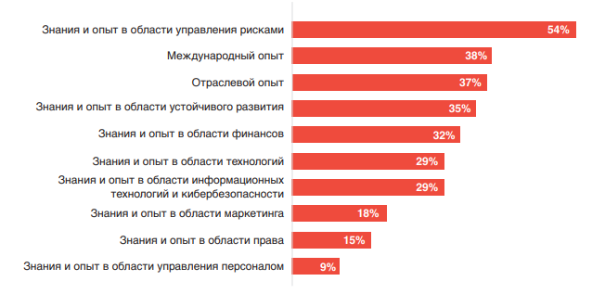
- Результаты ответа на вопрос: «В каких областях знания и опыт кандидатов принесут максимальную пользу совету директоров Вашей компании в случае избрания этих кандидатов в состав совета?»
Источник: PricewaterhouseCoopers. Устойчивое развитие в фокусе внимания советов директоров. Опрос членов советов директоров российских компаний 2019. – С. 26.
В первую очередь особое внимание уделяется опыту в управлении рисками, международному и отраслевому опыту, но около трети российских компаний видят необходимость привлечения в совет директоров со знаниями в области устойчивого развития для обеспечения долгосрочных преимуществ компании, аналогичная картина складывается и в США: около половины директоров видят необходимость в привлечении специалистов в области экологии и устойчивого развития [PwC, 2019]. При этом, как уже отмечалось, значительное влияние на выбор кандидатов на должность директора оказывает такая тенденция, как развитие технологий. По результатам исследования PwC «Роль совета директоров в разработке стратегии», более 70% советов осуществляют поиск кандидатов, обладающих знаниями и опытом в области цифровых технологий [PwC, 2019].
Другим направлением для дискуссии остается влияние на эффективность работы совета занятых директоров, т.е. совмещающих должности члена совета директоров в нескольких компаниях. Т. Гаранина, А. Муравьев отмечают, что данная область характеризуется отсутствием общего мнения касательно эффективности привлечения таких директоров в совет [Гаранина, Муравьев, 2018]. Существует два полярных мнения касательно влияния занятости директоров на эффективность выполнения ими своих обязанностей: сторонники «гипотезы занятости» считают, что занятие должности директора в нескольких компаниях имеет негативное влияние на эффективность мониторинга директорами менеджеров в отдельных фирмах, сторонники же «гипотезы репутации», наоборот, рассматривают занятых директоров в качестве механизмов привлечения внешних ресурсов и знаний для повышения эффективности работы компании [Березинец, Гаранина, Ильина, 2017]. Результаты исследования PwC демонстрируют, что менее половины директоров (44%) занимают данную должность в одной компании, около половины (48%) совмещают работу в 2-5 компаниях, и лишь незначительная часть директоров совмещает позиции более, чем в 5 компаниях [PwC, 2019].
Важно заметить, что для России характерно наличие множества АО как с прямым государственным участием, так и с косвенной формой участия, которая предполагает владение долями капитала АО через компании, в которых государство напрямую владеет контрольным пакетом [Березинец, Ильина, Смирнов, 2016]. Государство представляет собой особенного акционера, который зачастую преследует специфические цели, отличающиеся от интересов других заинтересованных сторон [Березинец, Ильина, Смирнов, 2016; Яковлев, 2019]. При этом важно отметить, что контроль государства над значительной частью активов компаний является объективным стимулом к повышению эффективности управления этими активами [РИД, 2015]. Более того, программы развития крупных государственных компаний предполагают освоение передовых управленческих технологий, в том числе и в области корпоративного управления, что повышает роль госкомпаний в развитии практики корпоративного управления [РИД, 2015]. И. Березинец, Ю. Ильина, М. Смирнов в своем исследовании отмечают, что качественно выстроенная система корпоративного управления в АО с государственным участием способствует повышению инвестиционной привлекательности таких компаний. При этом ключевую роль играет совет директоров, осуществляющий мониторинговую и стратегическую функции для разрешения конфликта «принципал-принципал», то есть конфликта интересов государства как особенного типа собственников и других акционеров АО [Березинец, Ильина, Смирнов, 2016].
В российской практике корпоративного управления ввиду особенностей российского бизнеса таких, как высокая концентрация собственности и существование множества акционерных обществ с государственным участием, совет директоров играет ключевую роль, так как в его компетенции входит обеспечение баланса интересов всех заинтересованных сторон и разрешение конфликтов «принципал-агент», «принципал-принципал», а также осуществление стратегического управления компанией. Проблематика формирования эффективного совета директоров, принимающего объективные стратегические решения с учетом потенциальных рисков для максимизации ценности компании для акционеров, продолжает исследоваться на протяжении многих лет. К основным аспектам данной проблематики, в которых исследователи не приходят к консенсусу, следует отнести структурные особенности советов директоров такие, как оптимальный размер совета и его состав (исполнительные, неисполнительные, независимые директора), гендерное разнообразие состава совета, структуру комитетов совета директоров (комитетов по аудиту, по вознаграждениям, по кадрам и иных) и характеристики самих директоров (поведенческие особенности, интеллектуальный капитал), которые оказывают влияние на процесс принятия решений. Стоит отметить, что многие российские компании стремятся не только формировать систему корпоративного управления в соответствии с законодательными нормами (ФЗ «Об АО»), но и совершенствуют ее согласно рекомендациям, установленным Кодексом корпоративного управления, адаптируют ее к потребностям бизнеса и общества в целом.

Глава 2. Исследования о взаимосвязи характеристик советов директоров и финансовой результативности компаний

2.1. Советы директоров и результативность деятельности компаний
Изучению взаимосвязи состава и структуры советов директоров с результативностью компаний посвящено множество зарубежных и российских исследований. Наиболее широкое распространение такие исследования получили в конце прошлого века, когда проблематика корпоративного управления все чаще стала рассматриваться с точки зрения проблемы «принципал-агент», и, как уже отмечалось, согласно которой эффективный совет директоров осуществляет мониторинг деятельности менеджеров, чьи интересы зачастую отличаются от интересов акционеров [Бухвалов, Смирнов, 2014]. К основным характеристикам совета директоров, привлекающим внимание исследователей, следует отнести такие факторы, как размер совета директоров, срок нахождения члена совета в должности директора, занятость членов совета на должности директора или исполнительного менеджера в нескольких компаниях, доля независимых директоров, возрастной, гендерный состав совета директоров.
Данное исследование концентрируется на исследовании взаимосвязи характеристик совета директоров и показателей финансовой результативности компаний. При этом, необходимо отметить, что от выбора финансового показателя зависят результаты исследования, и этот вопрос остается одним из широко рассматриваемых при изучении данной проблематики [Березинец, Ильина, Черкасская, 2013]. Показатели, характеризующие финансовые результаты деятельности компании, разделяются на две основные группы: бухгалтерские и рыночные. Так, некоторые исследователи применяют комбинации из рыночных и бухгалтерских показателей [Johnson, Hoskisson, Hitt, 1993], другие рассматривают их отдельно и получают результат по каждой группе показателей [Adjaoud, Zeghal, Andaleeb, 2007].
Наиболее популярными бухгалтерскими показателями выступают показатели рентабельности активов (ROA), рентабельности собственного капитала (ROE), рентабельности инвестиций (ROI).
Показатель ROA измеряет финансовую отдачу от использования активов компании и рассчитывается как отношение операционной прибыли к суммарной величине активов компании:
$ROA= \frac{OI}{TA}$ , где
OI — величина операционной прибыли,
TA — балансовая стоимость активов.
Показатель ROE представляет собой отношение чистой прибыли компании к балансовой стоимости ее собственного капитала и выражает уровень доходности с точки зрения инвестирования в собственный капитал [Damodaran, 2002]:
$ROE= \frac{NI}{E}$ , где
NI — величина чистой прибыли,
E — балансовая стоимость собственного капитала компании.
Показатель ROI используется как показатель эффективности осуществленных инвестиций. Данную группу показателей представляется возможным использовать для сравнения компаний различных отраслей в рамках исследования.
Наиболее популярными рыночными показателями в исследованиях выступают рыночная ценность компании (MV), коэффициент Тобина (Q-Тобина), экономическая добавленная стоимость (EVA).
Показатель MV, определяющий справедливую ценность компании, рассчитывается как произведение рыночной стоимости акций компании и их количества.
Показатель EVA предназначен для оценки результативности компании в создании стоимости и представляет собой чистую операционную прибыль после уплаты налогов за вычетом затрат на капитал [Борейшо, 2019]:
$EVA=NOPLAT-WACC*IC=\left(ROIC-WACC\right)*IC$ , где
NOPLAT – операционная прибыль за вычетом налогов,
WACC – средневзвешенная стоимость капитала,
ROIC – рентабельность инвестированного капитала,
IC – величина инвестированного капитала.
Наиболее распространенный показатель - коэффициент Тобина, Tobin’s Q, нашел широкое применение для оценки успешности публичных компаний, чьи акции торгуются на бирже. В общем виде данный коэффициент представляет собой отношение рыночной ценности компании к восстановительной ценности ее активов, тем не менее, многие исследователи отмечают сложность применения данного коэффициента в целях анализа в связи с ограниченным доступом к информации, необходимой для его расчета [Березинец, Ильина, Черкасская, 2013]. Для решения сложившейся ситуации исследователи предложили упрощенную формулу расчета коэффициента Тобина [Chung, Pruitt, 1994]:
$Q=\frac{MVE+DEBT}{TA}$, где
MVE — величина рыночной капитализации компании,
DEBT — сумма долгосрочных обязательств и краткосрочных обязательств за вычетом текущих активов,
TA — балансовая стоимость активов,
и еще более упрощенную формулу:
$Q=\frac{MVE}{TA}$, где
MVE — величина рыночной капитализации компании,
TA — балансовая стоимость активов.
Стоит отметить, что основное преимущество данного коэффициента состоит в том, что он представляет собой комбинацию бухгалтерских и рыночных показателей деятельности компании. В этой связи, он менее подвержен искажению результатов, которые могут быть связаны с отраслевой спецификой бизнеса, и в большей степени способен отразить доходность компании по сравнению с бухгалтерскими показателями рентабельности [Березинец, Ильина, Черкасская, 2013].
Многочисленные исследования [Amoako-Adu, Smith, 1995; Bhagat, Black, 2002; Dalton, Dalton, 2005; Deutsch, 2005] не выявили наличие значимой взаимосвязи между характеристиками совета директоров и показателями результативности деятельности рассмотренных компаний [Бухвалов, Смирнов, 2014]. Тем не менее, ряд подобных исследований демонстрирует, что привлечение независимых директоров является существенным фактором роста такого краткосрочного показателя результативности, как объем продаж [Peng, 2004]. Так, исследование 145 австралийских компаний выявило наличие обратной взаимосвязи между показателями финансовой результативности и долей независимых директоров в совете [Muth, Donaldson, 1998]. Однако исследование 405 китайских компаний выявило наличие слабой взаимосвязи показателя рентабельности собственного капитала ROE с долей независимых директоров в совете [Peng, 2004]. Бухвалов, Смирнов объясняют такой результат тем, что деятельность совета директоров фокусируется в большей степени на определении стратегического направления развития компаний, принятии долгосрочных решений, и в этой связи нецелесообразно применение краткосрочных показателей финансовой результативности, как рентабельности активов, рентабельности собственного капитала [Бухвалов, Смирнов, 2014]. Более того, на рост данного показателя может оказывать влияние рост доли собственности в компании, принадлежащей членам совета директоров, и уменьшение доли неисполнительных директоров в составе совета [Dulewicz, Herbert, 2004].
Недавние российские исследования, посвященные изучению данной проблематики, выявили наличие значимой прямой взаимосвязи как между долей независимых директоров и рыночной привлекательностью компаний, выраженной с помощью коэффициента Тобина, так и между долей женщин в составе советов и коэффициентом Тобина [Березинец, Ильина, Черкасская, 2013]. Более того, Березинец и соавторами также была выявлена значимая нелинейная взаимосвязь между размером совета и финансовыми результатами компаний [Березинец, Ильина, Черкасская, 2013].
Другие исследования, концентрирующие свое внимание на таких характеристиках советов, как социальный капитал членов совета, выявили, что доля женщин-исполнительных директоров положительно взаимосвязана с показателем рентабельности активов компаний, вошедших в выборку, более того, была также выявлена прямая взаимосвязь между занятостью женщин-директоров на должности директора в нескольких компаниях с показателем рентабельности активов [Березинец, Гаранина, Ильина, 2018]. Некоторые работы выявили положительную взаимосвязь между занятостью директоров и рыночной капитализацией компаний [Omer, Shelley, Tice, 2014].
В данном исследовании оценка финансовой результативности компаний будет проводиться с помощью показателей обеих групп: бухгалтерского показателя рентабельности активов компании и рыночного показателя - коэффициента Тобина.

2.2. Гипотезы исследования

Размер совета директоров
Вопрос о количественном составе совета директоров как его базовой характеристике на протяжении долгого времени остается открытым. Не смотря на существование требований, установленных статьей 66 ФЗ «Об АО», неудовлетворенной остается потребность в формировании полноценной структуры совета, которая позволила бы ему эффективно выполнять свои функции, в частности, осуществление контроля за деятельностью исполнительного органа [Леванова, 2018]. Согласно Кодексу, члены совета директоров должны иметь достаточно времени для выполнения своих обязанностей, при этом совет должен быть сбалансированным по квалификации его членов, их опыту и по числу независимых директоров [п. 2.3.3, ст. 2, Кодекс корпоративного управления]. В связи с этим многие исследователи склоняются к тому, что формирование большого совета директоров позволит эффективно распределять нагрузку между членами совета. Тем не менее, в этой связи возникает потенциальный риск снижения вовлеченности директоров, и как следствие снижение уровня их ответственности [Леванова, 2018].
Некоторые исследователи считают, что небольшие советы директоров могут быстрее найти компромисс в принятии решений, так как взаимодействие происходит в малой группе [Judge, Zeithaml, 1992]. Противоположную точку зрения высказывают другие исследователи: в малом совете директора могут не обладать достаточными компетенциями и навыками [Jensen, 1993; Lipton, Lorsch, 1992].
Ряд исследований выявил наличие обратной взаимосвязи между размером совета директоров и финансовой результативностью компаний. М. Мат и Л. Дональдсон объясняют такой результат тем, что в компаниях с меньшим числом директоров в совете, который почти целиком состоит из исполнительных директоров, уровень защиты интересов акционеров выше [Muth, Donaldson, 1998]. Исследование российских компаний с государственным участием в период 2009-2012 гг., выявило, что около 60% компаний имеют совет директоров, состоящий из 5 человек, то есть соблюдают минимальные требования ФЗ «Об АО» [Березинец, Ильина, Смирнов, 2016]. Согласно данным по выборке 200 компаний с крупнейшей рыночной капитализацией в 2017 году средний размер совета директоров составил 10 человек, и лишь 16% компаний имели совет директоров с количеством директоров меньше 8 [Миленный, 2018].
Беликов, Родионов отмечают, что оптимальный размер совета директоров составляет 8-9 человек [Беликов, Родионов, 2013]. Тем не менее, при поиске оптимального размера совета остается открытым вопрос о том, будут ли члены совета обладать достаточным набором компетенций для выполнения функций [Леванова, 2018].
Колз и соавторы эмпирически выявили наличие нелинейной взаимосвязи между размером совета директоров и коэффициентом Тобина [Coles, Daniel, Naveen, 2008]. Исследование, проведенное на основе данных российских компаний, чьи акции торговались на бирже в период 2007-2011 гг., также эмпирически подтвердило наличие нелинейной взаимосвязи размера совета директоров и коэффициента Тобина, что означает, что наиболее эффективными советами директоров являются советы малого и большого размера [Березинец, Ильина, Черкасская, 2013].
Таким образом, в данном исследовании была выдвинута следующая гипотеза:
Гипотеза 1. Имеет место нелинейная взаимосвязь между размером совета директоров и финансовой результативностью компаний.

Независимость совета директоров
Как уже отмечалось, многие компании осознают необходимость привлечения независимых директоров в состав совета директоров. Согласно Кодексу, независимые директора призваны внести значительный вклад в обсуждение и принятие решений, прежде всего по таким вопросам, как выработка стратегии развития общества и оценка соответствия деятельности общества стратегии его развития, предотвращение и разрешение корпоративных конфликтов, оценка качества работы исполнительных органов [п. 113, Кодекс корпоративного управления]. Так, результаты исследования в рамках проекта «Директор 360», проведенного в 15 странах мира, выявили, что 65% опрошенных российских директоров отметили необходимость привлечения большого числа независимых директоров [Леванова, 2018]. Согласно оценкам РИД, в российских компаниях отмечен рост количества компаний, привлекающих независимых директоров (табл. 2):
- Наличие в составе совета директоров независимых директоров, %
Состав совета директоров | 2008 | 2011 | 2014
В состав совета директоров входит хотя бы один независимый директор, в том числе: | 70 | 74 | 75
независимые директора составляют одну треть состава совета директоров и более | 38 | 35 | 27
независимые директора составляют менее одной трети состава совета директоров | 32 | 39 | 48
В составе совета директоров нет независимых директоров | 30 | 26 | 25
Составлено по: Леванова, Л. Н. Совершенствование состава и структуры совета директоров / Л. Н. Леванова // Известия Саратовского ун-та. - 2018. - Сер. Экономика. Управление. Право. - Т. 18. - Вып. 4. - С. 422.
Л. Леванова отмечает, что совет директоров должен включать не только необходимое, но и достаточное количество независимых директоров, при этом привлекаемые независимые директора должны быть компетентны в вопросах, касающихся деятельности компании [Леванова, 2018].
Множество исследований выявило наличие прямой взаимосвязи между долей независимых директоров в составе совета директоров и финансовой результативностью компаний [Andres, Vallelado, 2008]. Масулис и Моббс выявили, что в компаниях с более высокой долей независимых директоров в составе совета, наблюдаются более высокие показатели результативности, в частности, коэффициент Тобина [Masulis, Mobbs, 2014]. Также была эмпирически выявлена прямая взаимосвязь между мультипликатором соотношения рыночной и балансовой стоимости и наличием в составе совета директоров независимых директоров, которые занимают должность директора в нескольких компаниях [Sarkar, Sarkar, 2009].
Тем не менее, ряд исследований не выявил наличия значимой взаимосвязи между независимостью совета директоров и извлечением финансовых выгод акционерами компаний [Bhagat, Black, 2002; Peng, Buck, Filatotchev, 2003; Bhagat, Bolton, 2008]. Исследование, проведенное на основе данных российских компаний в период 2007-2011 гг., также не выявило наличия значимой взаимосвязи между независимостью совета директоров и показателями финансовой результативности [Березинец, Ильина, Черкасская, 2013].
Более того, канадские исследователи эмпирически выявили обратную зависимость между финансовыми результатами деятельности и независимостью совета директоров [Bozec, 2005].
Не смотря на противоречивость результатов существующих исследований в области независимости советов директоров, в данной работе предлагается выдвинуть следующую гипотезу:
Гипотеза 2. Имеет место прямая взаимосвязь между долей независимых директоров в совете директоров и финансовой результативностью компаний.

Комитеты совета директоров
В последние годы структуры комитетов советов директоров становятся более разнообразными ввиду повышения внимания собственников компаний к тому, каким образом качественная система корпоративного управления может оказывать влияние на стоимость и инвестиционную привлекательность компании [Леванова, 2018].
Как уже отмечалось, Кодекс рекомендует компаниям создавать не менее 3 комитетов (по аудиту, по вознаграждениям и по кадрам), и большинство компаний в последние годы стремятся выполнять данную рекомендацию. В компетенции комитета по аудиту входит обеспечение коммуникации менеджмента компании и внешних аудиторов, обеспечение достоверности финансовой отчетности и соблюдение требований раскрытия информации. Как уже отмечалось, в июле 2018 года в ФЗ «Об АО» была введена обязанность совета директоров публичных акционерных обществ создавать комитет по аудиту. Более того, согласно результата опроса PwC, в компетенции комитета по аудиту в последнее время также входит контроль над рисками в сфере кибербезопасности [PwC, 2018].
Комитет по кадрам осуществляет отбор директоров, обладающих достаточным опытом и необходимыми знаниями, а также проводит оценку деятельности совета директоров.
Комитет по вознаграждениям призван принимать решения о создании схем вознаграждения, которые способствовали бы балансированию интересов акционеров и менеджеров путем заключения стимулирующих контрактов [Муравьев, Березинец, Ильина, 2010; Березинец, Ильина, Черкасская, 2013].
Комитет по стратегии осуществляет разработку стратегии компании, принимает решения в области НИОКР и инвестирования [Леванова, 2018].
Не менее важно отметить, что набор тех или иных комитетов может быть сформирован компаний исходя из ее потребностей в обсуждении тех или иных вопросов, а также определяться спецификой самого бизнеса или отрасли [Леванова, 2018].
При этом не менее важным остается вопрос формирования состава данных комитетов, согласно Кодексу, каждому комитету рекомендуется включать в себя независимого директора, однако ФЗ «Об АО» не содержит подобных требований [п. 2.8, ст. 2, Кодекс корпоративного управления]. По данным РИД, лишь половина компаний по состоянию на 2014 год выполняла данную рекомендацию (табл. 3):
- Состав комитетов по аудиту и по кадрам и вознаграждениям, %
В состав комитета входят только независимые либо неисполнительные и независимые директора | 2008 | 2011 | 2014
Комитет по аудиту | 46 | 45 | 52
Комитет по кадрам и вознаграждениям | 40 | 36 | 51
Составлено по: Леванова, Л. Н. Совершенствование состава и структуры совета директоров / Л. Н. Леванова // Известия Саратовского ун-та. - 2018. - Сер. Экономика. Управление. Право. - Т. 18. - Вып. 4. - С. 424.
Создание комитетов совета директоров должно повышать качество принимаемых решений в компании, так как директора не всегда обладают достаточным временем для детального изучения всех вопросов, и как следствие повышать результативность деятельности компании [Яковлев, 2018]. Так, австралийские исследователи выявили, что наличие комитетов по аудиту, вознаграждениям и назначениям имеет прямую взаимосвязь с уровнем доходности акционеров [Calleja, 1999]. Однако, более позднее исследование, проведенное на выборке фирм S&P 500 не выявило значимой взаимосвязи между существованием комитетов в компании и ее финансовыми результатами, кроме комитета по кадрам, по которому было установлено наличие значимой прямой взаимосвязи с коэффициентом Тобина [Hayes, Mehran, Schaefer, 2004].
Многочисленные исследования концентрируют внимание не только на изучении взаимосвязи наличия комитетов в компании, но и на изучении состава и структуры комитетов совета директоров и их влияния на результаты деятельности как самих комитетов, так и компании в целом. Адамс и соавторы подтвердили, что присутствие независимых директоров в комитете по аудиту способствует повышению качества и достоверности финансовой отчетности компании [Adams, Hermalin, Weisbach, 2010].
Данное исследование фокусируется на проверке следующих гипотез:
Гипотеза 3.1. Имеет место прямая взаимосвязь между долей независимых директоров в составе комитета совета директоров по аудиту и финансовой результативностью компаний.
Гипотеза 3.2. Имеет место прямая взаимосвязь между долей независимых директоров в составе комитета совета директоров по кадрам и вознаграждениям и финансовой результативностью компаний.
Гипотеза 3.3. Имеет место прямая взаимосвязь между долей независимых директоров в составе комитета совета директоров по стратегии и финансовой результативностью компаний.

Гендерное разнообразие
Не смотря на отсутствие рекомендаций по гендерному составу совета директоров в Кодексе корпоративного управления, в последние годы диверсификация состава совета путем включения в него женщин становится все более широко исследуемой. В частности, исследователи полагают, что гендерное разнообразие состава совета директоров позволяет получить синергетический эффект от обмена разносторонними мнениями в процессе принятия решений [Пенс, Игошкина, 2016]. Некоторые исследователи полагают, что женщины-директора более ответственны и более тщательно готовятся к заседаниям совета, посещают их чаще, чем директора-мужчины, а также склонны принимать во внимание потребности окружающих, в частности их внимание чаще, чем мужчин, привлекают вопросы корпоративной социальной ответственности [Huse, Solberg, 2006; Adams, Ferreira, 2009; Nielsen, Huse, 2010]. Тем не менее, результаты опроса более 700 директоров публичных компаний, проведенного PricewaterhouseCoopers в 2019 году, демонстрируют, что количество директоров, считающих данную проблематику существенной сократилось с 46% в 2018 году до 38% в 2019 году [PwC, 2019].
Исследования взаимосвязи гендерного разнообразия совета директоров и финансовой результативности компаний показывают противоречивые результаты. Так, Симпсон и соавторы на выборке компаний США не выявили значимой взаимосвязи между долей женщин в совете и коэффициентом Тобина [Simpson, Carter, Souza, 2010]. Ряд исследований выявил наличие обратной взаимосвязи между женщинами в совете и показателями рентабельности активов и рентабельности капитала компаний [Shrader, Blackburn, Iles, 1997].
Эмпирическое исследование, проведенное на выборке компаний из рейтинга Standard & Poor’s в период 2002 – 2010 гг., выявило наличие прямой значимой взаимосвязи между долей женщин-исполнительных директоров в совете и показателем рентабельности активов, а также прямую значимую взаимосвязь между занятостью женщин-директоров и показателем рентабельности активов [Березинец, Гаранина, Ильина, 2017].
Данная работа фокусируется на проверке следующей гипотезы:
Гипотеза 4. Имеет место прямая взаимосвязь между долей женщин в совете директоров и финансовой результативностью компаний.

Интеллектуальный капитал членов совета директоров
В последние годы все большее распространение получает подход к оценке ценности компании с точки зрения ее интеллектуального капитала, управление интеллектуальным капиталом представляется стратегически важным инструментом в современном бизнесе [Березинец, Гаранина, Ильина, 2017]. Важно отметить, что интеллектуальный капитал следует рассматривать с точки зрения динамического подхода, который подразумевает не просто фиксацию факта наличия такого капитала в компании, а признает необходимость развития интеллектуального капитала для извлечения будущих выгод компанией. Согласно такому подходу под интеллектуальным капиталом понимается способность компании извлекать будущие экономические выгоды из имеющихся неосязаемых ресурсов [Березинец, Гаранина, Ильина, 2017]. При этом интеллектуальный капитал имеет следующую структуру (рис. 5):
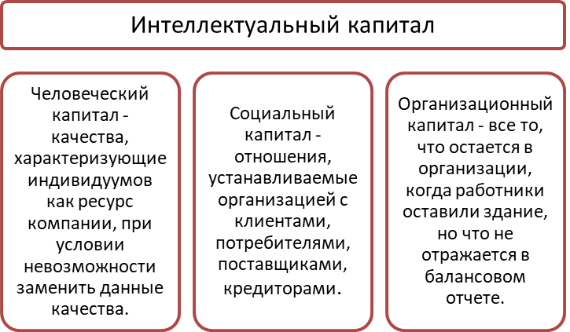
- Структура интеллектуального капитала компании
Составлено по: Березинец, И. В. Интеллектуальный капитал совета директоров: динамический подход к определению и структуре / И. В. Березинец, Т. А. Гаранина, Ю. Б. Ильина // Российский журнал менеджмента. - 2017. - Т. 15, № 3. - С. 362.
При этом важно отметить, что совет директоров является одним из важнейших механизмов развития и управления интеллектуальным капиталом компании, так как члены совета директоров разрабатывают стратегии для наиболее эффективного использования имеющихся у компании ресурсов [Al-Musali, Ismail, 2015].
Многочисленные исследования рассматривают такие показатели человеческого капитала директоров, как возраст, уровень образования, опыт работы члена СД в одной отрасли, международный опыт [Withers, Hillman, Cannella, 2012; Hodigere, Bilimoria, 2015; Березинец, Гаранина, Ильина, 2017]. Некоторые исследователи пришли к выводу о том, что опыт работы, в частности, опыт работы директора в международной компании, имеет прямую взаимосвязь с финансовыми результатами компании, в частности, показателем выручки компании, полученной от операций за рубежом [Carpenter, Pollock, Leary, 2003]. Важно отметить, что в последнее время все большее внимание уделяется таким показателям человеческого капитала директоров, как опыт управления рисками и знания в области информационных технологий [Березинец, Гаранина, Ильина, 2017].
Не менее важной характеристикой также является продолжительность работы в должности директора в составе совета в одной компании. Проблематика данной области характеризуется отсутствием единого мнения: некоторые исследователи считают, что большой опыт, т.е. длительное занятие должности директора в одной компании, характеризует директора, как более осведомленного в делах компании, дефиците необходимых ресурсов, другие полагают, что длительное занятие должности директора в одной компании снижает объективность принимаемых директором решений, характеризуется отсутствием знаниях о новых возможностях вне компании [Березинец, Гаранина, Ильина, 2017].
Опрос PwC демонстрирует, что большинство директоров не задерживается в одной компании более 4 лет (рис. 6):
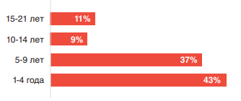
- Результаты ответа на вопрос: «На протяжении какого времени Вы являетесь членом совета директоров?»
Источник: PricewaterhouseCoopers. Устойчивое развитие в фокусе внимания советов директоров. Опрос членов советов директоров российских компаний 2019. – С. 31.
Данное исследование фокусируется на проверке следующих гипотез о взаимосвязи характеристик человеческого капитала членов совета директоров и финансовой результативности компаний:
Гипотеза 5. Имеет место прямая взаимосвязь между долей директоров с профильным образованием в составе совета директоров и финансовой результативностью компаний.
Гипотеза 6. Имеет место прямая взаимосвязь между продолжительностью работы директора в составе совета директоров одной компании и финансовой результативностью компаний.
К изучаемым показателям социального капитала стоит отнести такие, как перекрестные директорские позиции, которые представляют собой совмещение должности члена совета директоров с позицией в другой компании, при которой CEO первой компании участвует в совете директоров еще одной компании, CEO которой, в свою очередь, заседает в совете директоров первой [Березинец, Гаранина, Ильина, 2017] и позволяют директорам получать доступ к информационным ресурсам, и занятость членов совета директоров, которая представляет собой совмещение позиции директора в советах 2 и более компаний [Березинец, Ильина, 2016; Березинец, Гаранина, Ильина, 2017]. Многочисленные исследования показывают противоречивые результаты в области рассмотрения влияния совмещения директорских позиций. Как уже отмечалось, исследователи, которые придерживаются гипотезы занятости, считают, что занятость директора негативно сказывается на качестве выполнения этим директором функции мониторинга [Fich, Shivdasani, 2006], в то время как сторонники гипотезы репутации считают, что занятые директора способны привносить дополнительный опыт, знания в качестве ресурсов для компании [Fich, Shivdasani, 2007].
Ряд исследований выявил прямую взаимосвязь между занятостью женщин-директоров на должности директора в нескольких компаниях с показателем рентабельности активов, а также положительную взаимосвязь между занятостью директоров и рыночной капитализацией компаний [Березинец, Гаранина, Ильина, 2018; Omer, Shelley, Tice, 2014].
В данном исследовании, при условии принятия гипотезы репутации, рассматривается следующая гипотеза о взаимосвязи между показателями социального капитала членов совета директоров и финансовой результативностью компаний:
Гипотеза 7. Имеет место прямая взаимосвязь между долей директоров, являющихся занятыми, и финансовой результативностью компаний.
Изучение характеристик советов директоров как ключевого элемента системы корпоративного управления и их влияния на финансовую результативность компаний продолжается на протяжении нескольких десятилетий, тем не менее, многочисленные исследования показывают зачастую противоречивые результаты. Это объясняется тем, что различные исследования берут в свою основу различные показатели, как характеризующие совет директоров, так и оценивающие финансовые результаты деятельности компаний. В связи с этим, не сложилось единого мнения о том, каким должен быть «оптимальный» совет директоров, который бы эффективно выполнял свои функции и принимал решения, способствующие максимизации ценности компании.
Таким образом данное исследование фокусируется на изучении не только структурных характеристик совета директоров и комитетов совета директоров, но и рассматривает показатели интеллектуального капитала совета директоров, которые, согласно проведенному анализу и обобщению существующих исследований в данной области, могут оказывать влияние на финансовые результаты деятельности компаний (таблица 4).
- Гипотезы исследования
Гипотезы исследования | Изучаемые характеристики совета директоров
Гипотеза 1. Имеет место нелинейная взаимосвязь между размером совета директоров и финансовой результативностью компаний. | Структура совета директоров
Гипотеза 2. Имеет место прямая взаимосвязь между долей независимых директоров в совете директоров и финансовой результативностью компаний. | Структура совета директоров
Гипотеза 3.1. Имеет место прямая взаимосвязь между долей независимых директоров в составе комитета совета директоров по аудиту и финансовой результативностью компаний. | Структура комитетов совета директоров
Гипотеза 3.2. Имеет место прямая взаимосвязь между долей независимых директоров в составе комитета совета директоров по кадрам и вознаграждениям и финансовой результативностью компаний. | Структура комитетов совета директоров
Гипотеза 3.3. Имеет место прямая взаимосвязь между долей независимых директоров в составе комитета совета директоров по стратегии и финансовой результативностью компаний. | Структура комитетов совета директоров
Гипотеза 4. Имеет место прямая взаимосвязь между долей женщин в совете директоров и финансовой результативностью компаний. | Структура совета директоров
Гипотеза 5. Имеет место прямая взаимосвязь между долей директоров с профильным образованием в составе совета директоров и финансовой результативностью компаний. | Человеческий капитал совета директоров
Гипотеза 6. Имеет место прямая взаимосвязь между продолжительностью работы директора в составе совета директоров одной компании и финансовой результативностью компаний. | Человеческий капитал совета директоров
Гипотеза 7. Имеет место прямая взаимосвязь между долей директоров, являющихся занятыми, и финансовой результативностью компаний. | Социальный капитал совета директоров

Глава 3. Эмпирическое исследование взаимосвязи между характеристиками советов директоров и финансовой результативностью компаний

3.1. Методология исследования
Данное исследование базируется на построении двух линейных многофакторных регрессионных моделей: регрессионной модели с бухгалтерским показателем финансовой результативности компании и регрессионной модели с рыночным показателем финансовой результативности компании. Как уже отмечалось, такой подход является наиболее распространенным при анализе данной проблематики.
Линейная многофакторная регрессионной модели с бухгалтерским показателем финансовой результативности имеет следующий вид (уравнение 1):
${ROA}_{it}= β_{0}+ β_{1}*{STRUCTURE}_{it}+ {β_{2}*{INTELLECTCAP}_{it}+β}_{3}*{CONTROL}_{it}+ u_{it}$,
i = 1, …, N, t = 2015, …, 2018 (1)
В уравнении (1) в качестве зависимой переменной ${ROA}_{it}$ выступает показатель рентабельности активов, переменные, составляющие вектор ${STRUCTURE}_{it}$ характеризуют структуру совета директоров с точки зрения его размера, независимости, структуры комитетов совета директоров, переменные, составляющие вектор ${INTELLECTCAP}_{it}$ характеризует интеллектуальный капитал совета директоров, выраженный через показатели человеческого и социального капитала, переменные, составляющие вектор ${CONTROL}_{it}$ представляют собой компоненты базовой модели, $u_{it}$ – случайная величина. Индекс it при каждой переменной указывает на то, что информация измеряется для каждой компании i в момент времени t. Коэффициент $β_{0}$ является неизвестной скалярной величиной, $β_{1}$, $β_{2}$, $β_{3}$ — векторы неизвестных коэффициентов при компонентах векторов ${STRUCTURE}_{it}$, ${INTELLECTCAP}_{it}$ и ${CONTROL}_{it}$ соответственно.
Линейная многофакторная регрессионной модели с рыночным показателем финансовой результативности имеет следующий вид (уравнение 2):
$Q_{it}= β_{0}+ {β_{1}*{STRUCTURE}_{it}+β}_{2}*{INTELLECTCAP}_{it}+ β_{3}*{CONTROL}_{it}+ u_{it}$,
i = 1, …, N, t = 2015, …, 2018 (2)
В уравнении (2) в качестве зависимой переменной $Q_{it}$ выступает коэффициент Тобина, составляющие вектор ${STRUCTURE}_{it}$ характеризуют структуру совета директоров с точки зрения его размера, независимости, структуры комитетов совета директоров, переменные, составляющие вектор ${INTELLECTCAP}_{it}$ характеризует интеллектуальный капитал совета директоров, выраженный через показатели человеческого и социального капитала, переменные, составляющие вектор ${CONTROL}_{it}$ представляют собой компоненты базовой модели, $u_{it}$ – случайная величина. Индекс it при каждой переменной указывает на то, что информация измеряется для каждой компании i в момент времени t. Коэффициент $β_{0}$ является неизвестной скалярной величиной, $β_{1}$, $β_{2}$, $β_{3}$ — векторы неизвестных коэффициентов при компонентах векторов ${STRUCTURE}_{it}$, ${INTELLECTCAP}_{it}$ и ${CONTROL}_{it}$ соответственно.
Подробное описание переменных, используемых в исследовании, представлено в таблице 5.
- Описание переменных, вошедших в исследование
Зависимые переменные
$${ROA}_{it}$$ | Показатель рентабельности активов компании. Рассчитывается как отношение операционной прибыли к суммарной величине активов компании:  ${ROA}_{it}= \frac{{OI}_{it}}{{TA}_{it}}$ ,  где ${OI}_{it}$ — величина операционной прибыли компании i в момент времени t, ${TA}_{it}$ — балансовая стоимость активов компании i в момент времени t.
$$Q_{it}$$ | Коэффициент Тобина. Переменная, характеризующая финансовую результативность компании, рассчитывается как:  $Q_{it}=\frac{{MVE}_{it}}{{TA}_{it}}$,  где ${MVE}_{it}$ — величина рыночной капитализации компании i в момент времени t., ${TA}_{it}$ — балансовая стоимость активов компании i в момент времени t..
Независимые переменные
Переменные, входящие в вектор STRUCTURE
$${BRDSIZE}_{it}$$ | Переменная, характеризующая размер совета директоров и равная числу директоров в совете.
$${INDEP}_{it}$$ | Доля независимых директоров в составе совета. Рассчитывается как отношение числа независимых директоров к общему числу директоров в совете.
$${IndAudit}_{it}$$ | Переменная, характеризующая долю независимых директоров в комитете по аудиту. Рассчитывается как отношение числа независимых директоров в составе комитета по аудиту к общему числу директоров в составе этого комитета, т.е. представляет собой долю независимых директоров в комитете по аудиту.
$${IndNomin_Remun}_{it}$$ | Переменная, характеризующая долю независимых директоров в комитете по кадрам и вознаграждениям. Рассчитывается как отношение числа независимых директоров в составе комитета по кадрам и вознаграждениям к общему числу директоров в составе этого комитета, т.е. представляет собой долю независимых директоров в комитете по кадрам и вознаграждениям.
$${IndStrategy}_{it}$$ | Переменная, характеризующая долю независимых директоров в комитете по стратегии. Рассчитывается как отношение числа независимых директоров в составе комитета по стратегии к общему числу директоров в составе этого комитета, т.е. представляет собой долю независимых директоров в комитете по стратегии.
$${Women}_{it}$$ | Переменная, характеризующая долю женщин в составе совета директоров. Рассчитывается как отношение числа женщин-директоров к общему числу директоров в составе совета, т.е. представляет собой долю женщин в составе совета директоров.
Переменные, входящие в вектор INTELLECTCAP
$${EDUC}_{it}$$ | Доля директоров, имеющих профильное образование, соответствующее отрасли, в которой работает компания. Рассчитывается как отношение числа директоров с профильным образованием к общему числу директоров.
$${BRDTENURE}_{it}$$ | Средняя продолжительность занятия должности директора в компании i. Рассчитывается как среднее сроков пребывания директоров совета на своем посту.
$${MULTIP}_{it}$$ | Доля занятых директоров в составе совета. Рассчитывается как отношение числа директоров, совмещающих директорские позиции в нескольких компаниях, к общему числу директоров.
Контрольные переменные, составляющие вектор CONTROL
$${Size}_{it}$$ | Размер компании. Рассчитывается как натуральный логарифм балансовой стоимости активов компании i в момент времени t.
$${Leverage}_{it}$$ | Структура капитала компании. Рассчитывается как отношение общей величины обязательств к величине собственного капитала компании i в момент времени t.
После обоснования выбора методологии исследования был осуществлен сбор необходимой вторичной информации для построения регрессионных моделей.

3.2. Формирование выборки и описательная статистика
В связи с тем, что оценка рыночной ценности может быть осуществлена только для торгуемых компаний, для тестирования гипотез исследования была сформирована выборка всех публичных акционерных обществ, чьи акции торговались на Московской бирже в течение 2015-2018 гг. Более того, публичные компании, ввиду наличия большого числа акционеров и требований регуляторов, более полно раскрывают информацию о структуре корпоративного управления, что несомненно является важным критерием отбора компаний для целей настоящего исследования. Список данных компаний был сформирован на основе данных Московской биржи о торгуемых инструментах. В выборку вошли все компании нефинансового сектора, т.е. были исключены страховые и финансовые компании. Итоговая панель составила 672 наблюдения.
Поиск информации о финансовых результатах компаний выборки (данные финансовой отчетности по РСБУ) был осуществлен с помощью базы данных СПАРК, а информация о структурных характеристиках советов директоров и показателях их интеллектуального капитала была найдена в ежегодных отчетах компаний. При этом важно отметить, что отчетность рассматриваемых компаний достаточно различается по уровню детализации раскрываемой информации, в частности, о составе совета директоров и комитетов совета.
Такие крупные компании, как ПАО «Аэрофлот», на протяжении всего рассматриваемого промежутка предоставляют достаточно подробную информацию как о системе корпоративного управления в компании в целом, так и касательно персонального состава совета директоров и комитетов совета, в частности, приводятся не только краткие сведения о возрасте, уровне образования директоров и владении ими акций компании, но и подробные биографические сведения о директорах такие, как образовательные учреждения, в которых проходили обучение директора, специальность, сведения о прохождении курсов по повышению квалификации, награды, а также сведения о совмещении директорских позиций в других компаниях. Однако значительная часть компаний ограничивается раскрытием минимально-требуемого объема информации, в связи с чем количество наблюдений по таким переменным, как доля директоров, имеющих профильное образование, оказалось ограниченным.
Распределение компаний выборки по отраслям представлено на рисунке 7:
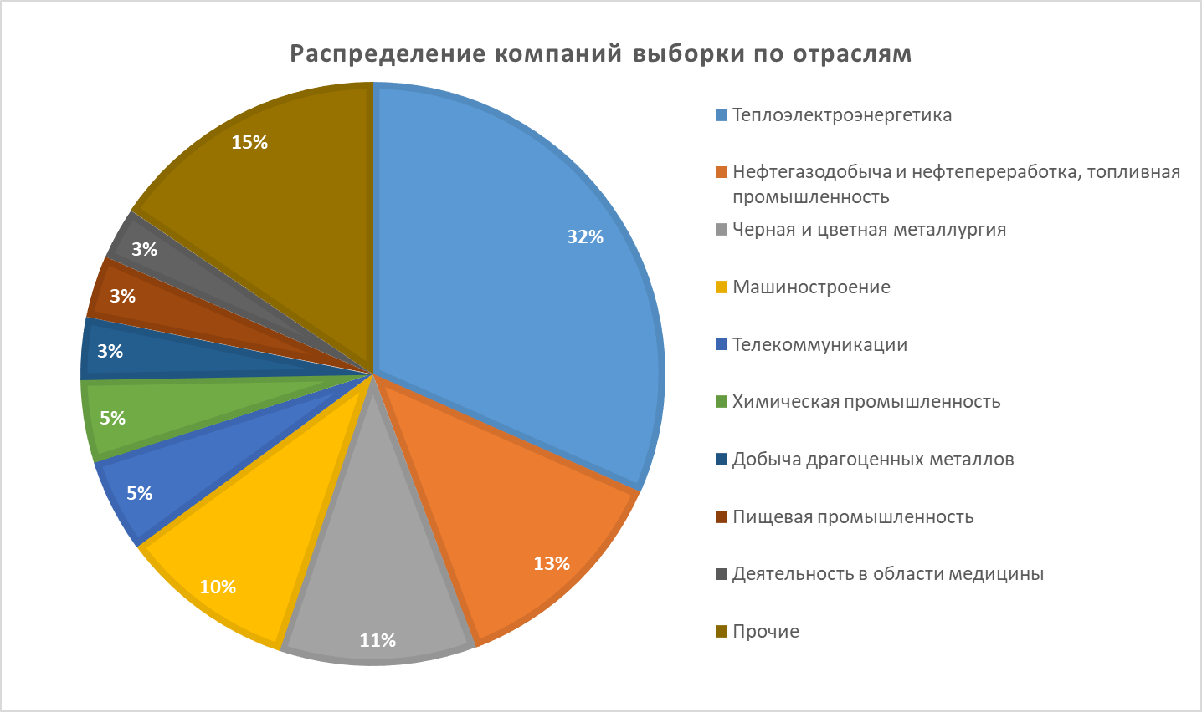
- Отраслевое деление компаний выборки
Важно отметить, что выборка представлена в основном компаниями отраслей тепло и электроэнергетики, телекоммуникаций, нефтехимической и топливной промышленности, черной и цветной металлургии, а также машиностроения. К прочим отраслям, представленным в небольшом количестве компаний, следует отнести компании отраслей добычи угля, производства комплектующих, транспорта и информационных технологий.
В таблице 6 представлены результаты описательной статистики переменных.
- Описательная статистика переменных
Переменная | Выборочное среднее | Выборочное стандартное отклонение | Минимум | Максимум | Число наблюдений
$${ROA}_{it}$$ | 0,0491 | 0,0791 | -0,1481 | 0,3501 | 624
$$Q_{it}$$ | 0,3626 | 0,3919 | 0 | 1,8885 | 644
$${BRDSIZE}_{it}$$ | 8,72 | 2,31 | 5 | 15 | 672
$${INDEP}_{it}$$ | 0,2347 | 0,1990 | 0 | 1 | 469
$${IndAudit}_{it}$$ | 0,5461 | 0,3645 | 0 | 1 | 277
$${IndNomin_Remun}_{it}$$ | 0,4675 | 0,3646 | 0 | 1 | 238
$${IndStrategy}_{it}$$ | 0,1998 | 0,2223 | 0 | 1 | 170
$${Women}_{it}$$ | 0,1386 | 0,1453 | 0 | 0,7143 | 667
$${EDUC}_{it}$$ | 0,2341 | 0,1566 | 0 | 0,7778 | 313
$${BRDTENURE}_{it}$$ | 3,44 | 2,36 | 0,53 | 11,4 | 236
$${MULTIP}_{it}$$ | 0,5532 | 0,2836 | 0 | 1 | 303
$${Size}_{it}$$ | 24,0316 | 2,1889 | 18,5367 | 30,3869 | 670
$${Leverage}_{it}$$ | 1,1796 | 1,4665 | 0,0001 | 6,7768 | 482
Подробный анализ результатов описательной статистики переменных выявил следующие результаты: среднее значение рентабельности активов для компаний выборки в рассматриваемом промежутке составило всего 4,91%, при этом минимальное значение оказалось на уровне -14,81%, данный результат принадлежит компании ПАО «Павловский автобус», которая в 2017 году понесла значительный убыток. К компаниям, характеризующимся наибольшими показателями рентабельности, являются ПАО «Новороссийский комбинат хлебопродуктов», ПАО «Распадская», ПАО «Новороссийский морской торговый порт». Рисунок 8 демонстрирует тенденцию к увеличению среднего значения показателя рентабельности активов компаний выборки на рассматриваемом промежутке, что наиболее вероятно связано с постепенной реабилитацией российских компаний от санкционного режима, который несомненно оказал значительное влияние прежде всего на нефтегазовый сектор, которым представлена весомая доля выборки:
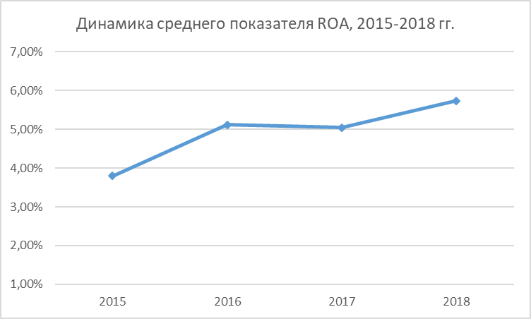
- Динамика изменения показателя рентабельности активов компаний выборки
Среднее значение коэффициента Тобина на рассматриваемом промежутке составило 0,36, что свидетельствует в пользу рыночной недооцененности компаний. К компаниям, для которых данный показатель оказался минимальным, относятся: ПАО «Сибирский гостинец», которое понесло убытки на рассматриваемом периоде, ряд энергетических компаний, среди которых ПАО «ТНС Энерго Кубань», ПАО «ТНС Энерго Марий Эл», ПАО «Мордовэнергосбыт», ПАО «Ставропольэнергосбыт», ПАО «Астраханская энергосбытовая компания». Максимальное значение коэффициента Тобина принадлежит ПАО «Татнефть им. В.Д. Шашина», сравнимые результаты также были получены для ПАО «ЛУКОЙЛ», ПАО «ГМК Норильский Никель», которые, несмотря на период введения международных санкций и, как следствие, ограничения возможности привлечения дешевых кредитов на западных рынках капитала, не так значительно потеряли в стоимости, как вышеупомянутые компании выборки.
Интересным также представляется рассмотреть среднеотраслевые показатели финансовой результативности: на рисунках 9 и 10 представлены результаты анализа отраслевой динамики рентабельности активов и коэффициента Тобина соответственно.
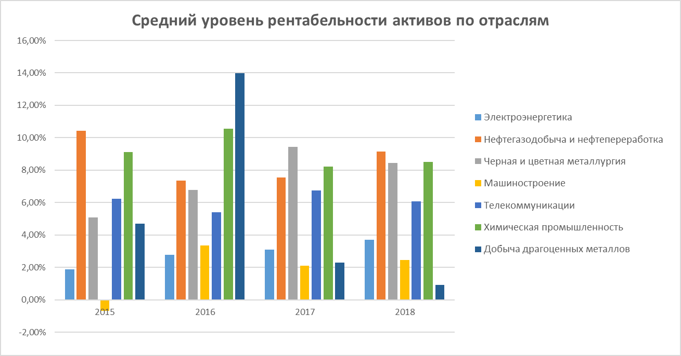
- Отраслевая динамика средней рентабельности активов
Очевидно, что наиболее рентабельными предприятиями на протяжении всего рассматриваемого промежутка 2015-2018 гг. являлись компании нефтегазовой, химической промышленности, наименее рентабельными – компании отрасли машиностроения. При этом металлургические, телекоммуникационные компании являются наиболее оцененными рынком с точки зрения среднеотраслевых коэффициентов Тобина:
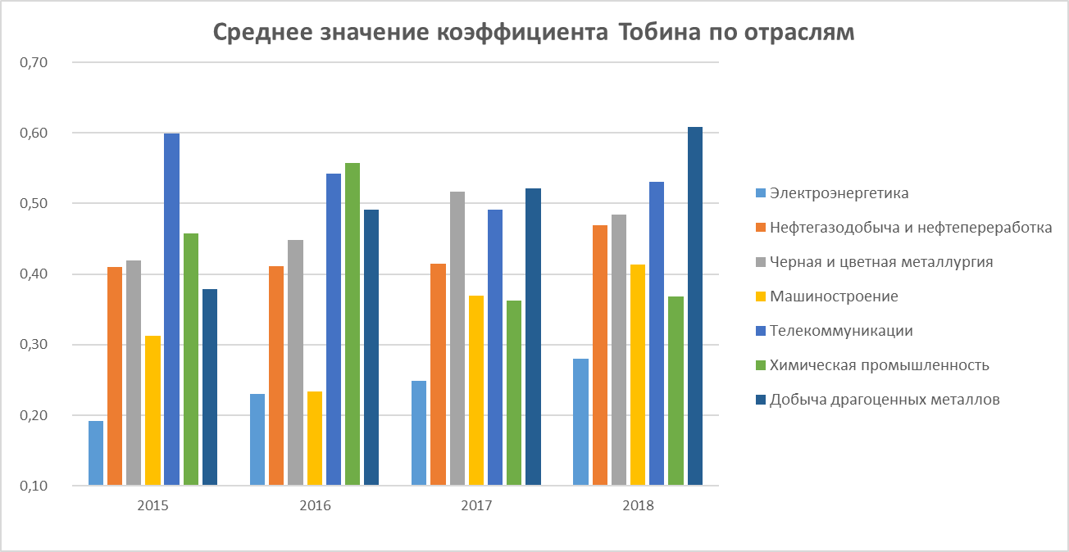
- Отраслевая динамика среднего значения коэффициента Тобина
Средний размер совета директоров составил около 9 человек, что соотносится с результатами ряда более ранних исследований [Березинец, Ильина, Черкасская, 2013]. Минимальный установленный размер совета директоров в количестве 5 человек соблюдается такими компаниями, как ПАО «Абрау-Дюрсо», ПАО «Башнефть», ПАО «Группа компаний РОЛЛМАН». Максимальный размер совета директоров в размере 15 человек представлен в ПАО «РОССЕТИ», ПАО «АВТОВАЗ», ПАО «Татнефть», ПАО «АК АЛРОСА».
Рассматривая долю независимых директоров в советах стоит отметить, что в среднем на рассматриваемом промежутке она составила только около 24%, что свидетельствует о неисполнении компаниями выборки рекомендации Кодекса корпоративного управления по включению в состав совета не менее трети независимых директоров. Однако, стоит отметить компанию ПАО «Сахалинэнерго», которая характеризуется советом директоров, состоящим полностью из независимых директоров. ПАО «Куйбышевазот», ПАО «МРСК Северного Кавказа, а также ПАО «ТГК-1» и ПАО «ТГК-14» относятся к группе компаний, в составе совета директоров которых независимые директора отсутствуют. Динамика изменения структуры совета директоров представлена на рисунке 11 в разрезе долей исполнительных, неисполнительных и независимых директоров:
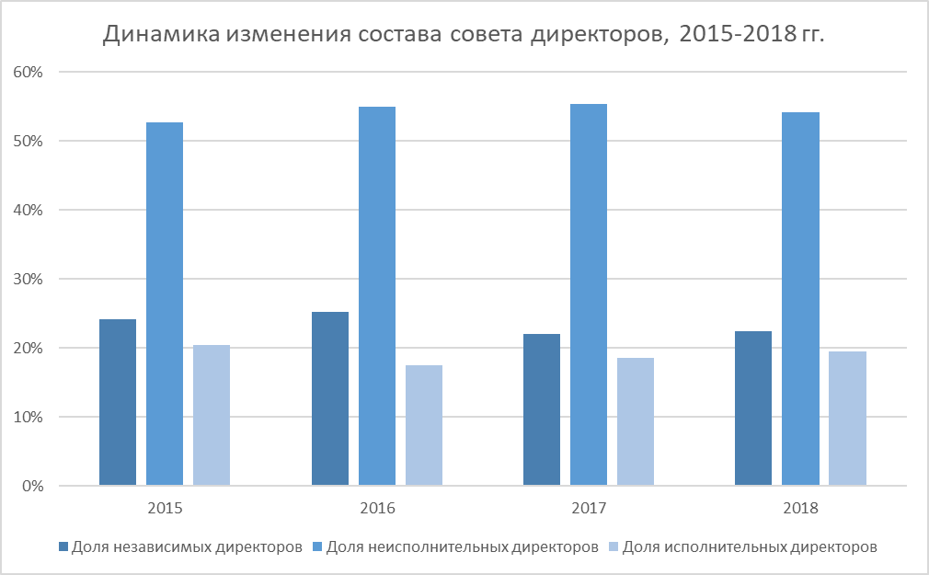
- Динамика изменения структуры совета директоров
При этом стоит обратить внимание на достаточную стабильность структуры советов директоров, которая после принятия Кодекса корпоративного управления в 2014 году не претерпела значительных изменений на рассматриваемом четырехлетнем промежутке. Таким образом, российские публичные компании демонстрируют отсутствие значимых изменений в структуре советов директоров.
Рассматривая вопрос о формировании комитетов совета директоров, заметим, что на рассматриваемом промежутке более половины компаний выполнили рекомендацию Кодекса о создании комитетов по аудиту и кадрам и вознаграждениям, около 40% выборки характеризуется наличием комитета по стратегии (рис. 12):
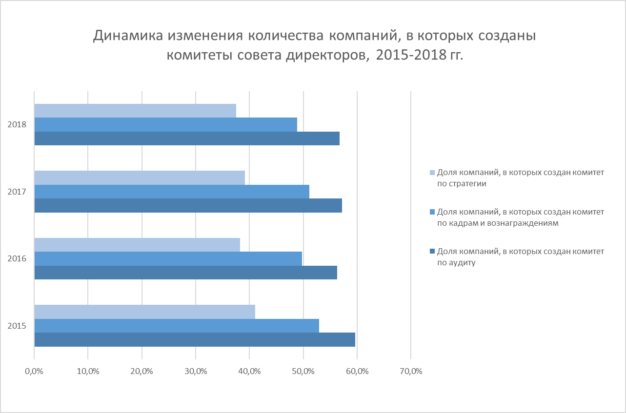
- Динамика количества компаний, создавших комитеты совета директоров
Стоит отметить, что компании выборки также не соблюдают рекомендацию Кодекса корпоративного управления в области включения в состав комитета по аудиту исключительно независимых директоров. Средняя доля присутствия независимых директоров в каждом из комитетов представлена на рисунке 13:
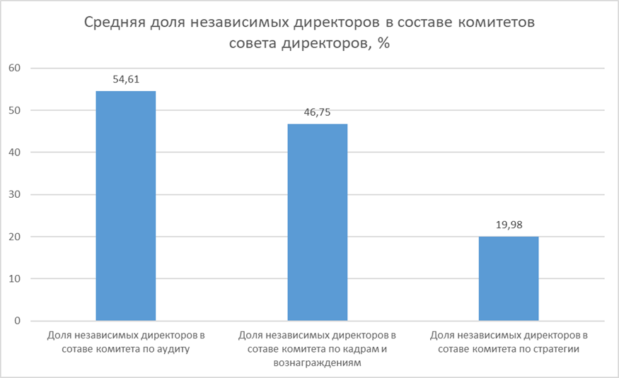
- Присутствие независимых директоров в комитетах
Важно рассмотреть группу, которая характеризуется комитетом совета директоров по аудиту, состоящим исключительно из независимых директоров: ПАО «Русгидро», ПАО «АК АЛРОСА», ПАО «Башнефть». ПАО «Транснефть», ПАО «НОВАТЭК» характеризуются наличием комитета по кадрам и вознаграждениям, состоящего из независимых директоров, а ПАО «МРСК Волги» - комитета по стратегии, состоящего из независимых директоров. ПАО «Ростелеком» сформировало все рассматриваемые комитеты совета директоров исключительно из независимых директоров.
Стоит также отметить, что исследуемые компании создают и иные комитеты, например, ПАО «Уралкалий» имеет комитет по корпоративной социальной ответственности (КСО), что несомненно, объясняется спецификой деятельности компании: производство химических удобрений может оказать значительное влияние на состояние экологии. ПАО «Челябинский трубопрокатный завод» сформировало комитет по Корпоративному управлению для решения вопросов соответствия практикам корпоративного управления, комитеты по надежности, призванные обеспечить эффективность работы совета директоров, созданы в ПАО «ТГК-1», ПАО «ТГК-2».
Рассматривая гендерный аспект, стоит обратить внимание на тот факт, что на рассматриваемом промежутке возрастает доля компаний, характеризующихся женщиной-председателем совета директоров (рис. 14). При этом средняя доля женщин-директоров в составе совета оказывается значительно малой – около 13%, совет директоров, состоящий преимущественно из женщин (более 70%), сформирован в ПАО «ТНС Энерго Марий Эл».
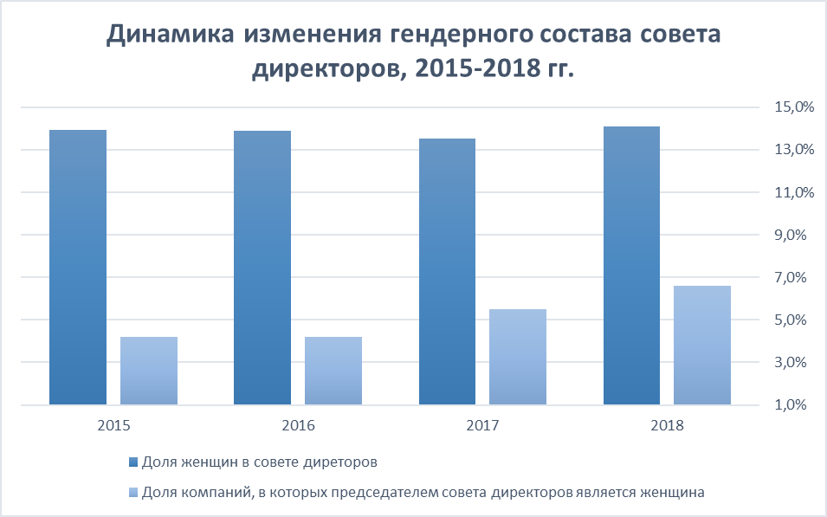
- Гендерное разнообразие совета директоров
Анализируя показатели интеллектуального капитала изучаемых советов директоров, стоит отметить, что такой показатель человеческого капитала директоров, как доля директоров, чьё образования соответствует отрасли компании, составляет около 23%. Среди анализируемых компаний лишь ПАО «Новолипецкий металлургический комбинат» и ПАО «МОЭСК» имеют в составе совета директоров 78% и 67% директоров с соответствующей отрасли квалификацией соответственно. Динамика изменения доли директоров с профильным образованием и среднего возраста директоров, а также такого показателя социального капитала, как доля занятых директоров, представлена на рисунке 15:
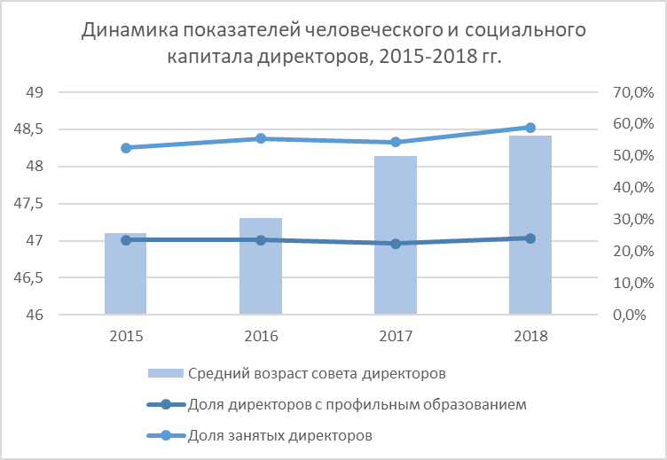
- Показатели человеческого и социального капитала совета директоров
Согласно результатам описательной статистики средняя доля директоров, совмещающих директорские позиции в нескольких компаниях, оказалась на уровне 55%, при этом в таких компаниях, как ПАО «МЕГАФОН», ПАО «Аэрофлот», ПАО «Ростелеком», ПАО «Мегафон», все директора являются занятыми, а в ПАО «Мурманская ТЭЦ» и ПАО «Выборгский судостроительный завод» - занятые директора отсутствуют.
Рассматривая такой показатель социального капитала директоров, как срок занятия должности директора в одной компании, стоит отметить, что для российских компаний характерно сохранение постоянного состава на протяжении нескольких лет или внесения лишь незначительных изменений.
Рисунок 16 демонстрирует динамику среднего срока занятия должности директора в компании:
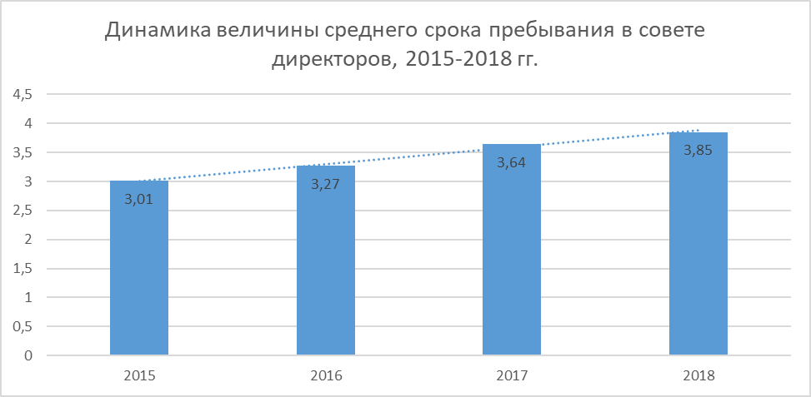
- Средний срок пребывания в совете директоров
ПАО «Татнефть», ПАО «Лукойл», ПАО «Тантал» характеризуются наиболее продолжительным средним сроком пребывания директоров в совете в размере более 10 лет. Наиболее частая смена состава совета ПАО «Трансконтейнер», ПАО «Кубаньэнерго»: средний срок пребывания составил менее 1 года.

3.3. Результаты регрессионного анализа
В таблицах 7 и 8 приведены результаты регрессионного анализа двух видов моделей, в которых в качестве зависимых переменных были использованы показатель рентабельности активов и коэффициент Тобина соответственно. На первом этапе проведения регрессионного анализа были проведены тесты Вальда, Бреуша-Пагана и Хаусмана и проанализированы их результаты для выявления наиболее адекватной модели для анализа собранных панельных данных (приложения 1-3 и 12-14). Результаты тестирования показали, что для модели с показателем рентабельности активов в качестве зависимой переменной наиболее подходящей является регрессионная модель с фиксированными эффектами, а для модели с коэффициентом Тобина в качестве зависимой переменной - регрессионная модель со случайными эффектами.
Затем для каждого вида моделей были построены базовые модели, включившие такие контрольные переменные, как размер компании, рассчитанный как натуральный логарифм активов компании, и показатель левериджа, то есть отношения общей суммы заемных средств к собственному капиталу компании (приложения 4-11 и 15-22). При этом размер компании характеризуется прямой, а уровень левериджа обратной статистической зависимостью с показателями финансовой результативности, что может быть обосновано тем, что с увеличением размера компании (в данном случае размера совокупных активов) стабильно генерируемый операционных доход или уровень рыночной оценки компании также возрастают, а с ростом уровня финансового левериджа возрастает и финансовый риск, что делает компанию более подверженной риску потери финансовой устойчивости.
На следующем этапе регрессионного анализа к базовой модели были добавлены независимые переменные, при помощи которых были протестированы гипотезы настоящего исследования. Более подробно остановимся на рассмотрении результатов регрессионного анализа моделей каждого вида.
Первая модель представляет собой линейную многофакторную регрессионную модель с бухгалтерским показателем финансовой результативности:
${ROA}_{it}= β_{0}+ β_{1}*{STRUCTURE}_{it}+ {β_{2}*{INTELLECTCAP}_{it}+β}_{3}*{CONTROL}_{it}+ u_{it}$,
i = 1, …, N, t = 2015, …, 2018 (1), где:
переменные, составляющие вектор ${STRUCTURE}_{it}$ характеризуют структуру совета директоров с точки зрения его размера, независимости, структуры комитетов совета директоров, переменные, составляющие вектор ${INTELLECTCAP}_{it}$ характеризует интеллектуальный капитал совета директоров, выраженный через показатели человеческого и социального капитала, переменные, составляющие вектор ${CONTROL}_{it}$ представляют собой компоненты базовой модели, $u_{it}$ – случайная величина.
Стоит отметить, что большинство построенных моделей (таблица 7) являются статистически значимыми, при этом знаки оценок параметров для всех переменных были робастными, то есть не изменялись при введении в модель новых переменных.
Для большинства моделей контрольные переменные оказались статистически значимы, тем не менее среди переменных, характеризующих структуру совета директоров и интеллектуальный капитал директоров, значимой оказалась лишь переменная ${IndStrategy}_{it}$, характеризующая долю независимых директоров в составе комитета по стратегии (столбец 4). Анализируя данный результат более подробно, следует отметить, что оценка параметра перед переменной является положительной, то есть при увеличении доли независимых директоров в составе комитета по стратегии компании будет отмечен рост финансовой результативности этой компании, выраженной показателем рентабельности активов. Таким образом, была принята гипотеза 3 о том, что имеет место прямая взаимосвязь между долей независимых директоров в составе комитета по стратегии и финансовой результативностью компании.
Как следует из таблицы 7, кроме переменной, характеризующей долю независимых директоров в комитете по стратегии, ни одна из оставшихся исследуемых переменных не оказалась статистически значимой, что не дает оснований для принятия или отвержения остальных гипотез настоящего исследования.
- Результаты регрессионного анализа для модели с показателем рентабельности активов в качестве зависимой переменной
Переменная | $${ROA}_{it}$$
 | (1) | (2) | (3) | (4) | (5) | (6) | (7) | (8)
$${BRDSIZE}_{it}$$ |  | -0,01679
$${{BRDSIZE}_{it}}^{2}$$ |  | 0,00063
$${INDEP}_{it}$$ |  |  | 0,01504
$${IndAudit}_{it}$$ |  |  |  | 0,03282
$${IndNomin_Remun}_{it}$$ |  |  |  | 0,00416
$${IndStrategy}_{it}$$ |  |  |  | 0,04318*
$${Women}_{it}$$ |  |  |  |  | 0,03676
$${EDUC}_{it}$$ |  |  |  |  |  | -0,02946
$${BRDTENURE}_{it}$$ |  |  |  |  |  |  | 0,01285
$${MULTIP}_{it}$$ |  |  |  |  |  |  |  | -0,02969
$${Size}_{it}$$ | 0,0335 | 0,0323 | 0,06278** | 0,0931* | 0,03186 | 0,08287** | 0,02889 | 0,03730
$${Leverage}_{it}$$ | -0,0170*** | -0,0170*** | -0,0172*** | -0,03208*** | -0,0170*** | -0,02402*** | -0,01652 | -0,02946***
Cons | -0,7456 | -0,6205 | -1,4849** | -2,3665* | -0,71091 | -1,98109** | -0,70446 | -0,82821
$$R^{2}$$ | 0,0586 | 0,0717 | 0,0621 | 0,1106 | 0,0612 | 0,0582 | 0,0822 | 0,0759
P-value | 0,0003 | 0,0011 | 0,0009 | 0,0005 | 0,0006 | 0,0064 | 0,1257 | 0,0371
N | 465 | 464 | 355 | 139 | 460 | 231 | 179 | 228
***, **, * обозначена значимость на 1%-, 5%-, 10%-ом уровне значимости, соответственно
- Результаты регрессионного анализа для модели коэффициентом Тобина в качестве зависимой переменной
Переменные | $$Q_{it}$$
 | (1) | (2) | (3) | (4) | (5) | (6) | (7) | (8)
$${BRDSIZE}_{it}$$ |  | -0,06104
$${{BRDSIZE}_{it}}^{2}$$ |  | 0,00274
$${INDEP}_{it}$$ |  |  | 0,31469**
$${IndAudit}_{it}$$ |  |  |  | 0,09025
$${IndNomin_Remun}_{it}$$ |  |  |  | 0,15211
$${IndStrategy}_{it}$$ |  |  |  | 0,24010**
$${Women}_{it}$$ |  |  |  |  | 0,25854**
$${EDUC}_{it}$$ |  |  |  |  |  | 0,00666
$${BRDTENURE}_{it}$$ |  |  |  |  |  |  | 0,04285**
$${MULTIP}_{it}$$ |  |  |  |  |  |  |  | 0,05689
$${Size}_{it}$$ | 0,03566** | 0,04134** | 0,03707* | 0,03579 | 0,04183** | 0,05827** | 0,01899 | 0,04589**
$${Leverage}_{it}$$ | -0,04104** | -0,04127** | -0,02583 | 0,00871 | -0,04327*** | -0,01889 | -0,01827 | -0,02596
Cons | -0,42187 | -0,24918 | -0,51536 | -0,62604 | -0,60561 | -0,98199 | -0,12059 | -0,68417
$$R^{2}$$ | 0,0681 | 0,0764 | 0,1009 | 0,1539 | 0,0604 | 0,1094 | 0,1664 | 0,0584
P-value | 0,0007 | 0,0017 | 0,0090 | 0,0132 | 0,0008 | 0,1088 | 0,0817 | 0,1214
N | 465 | 464 | 355 | 138 | 460 | 231 | 176 | 225
***, **, * обозначена значимость на 1%-, 5%-, 10%-ом уровне значимости, соответственно

Вторая модель представляет собой линейную многофакторную регрессионную модель с рыночным показателем финансовой результативности:
$Q_{it}= β_{0}+ {β_{1}*{STRUCTURE}_{it}+β}_{2}*{INTELLECTCAP}_{it}+ β_{3}*{CONTROL}_{it}+ u_{it}$,
i = 1, …, N, t = 2015, …, 2018 (2), где:
Переменные, составляющие вектор ${STRUCTURE}_{it}$, характеризуют структуру совета директоров с точки зрения его размера, независимости, структуры комитетов совета директоров, переменные, составляющие вектор ${INTELLECTCAP}_{it}$ характеризует интеллектуальный капитал совета директоров, выраженный через показатели человеческого и социального капитала, переменные, составляющие вектор ${CONTROL}_{it}$ представляют собой компоненты базовой модели, $u_{it}$ – случайная величина.
Согласно таблице 8 большинство моделей оказались статистически значимы, исключение составили модели, включившие в себя переменные ${MULTIP}_{it}$ и ${EDUC}_{it}$, характеризующие долю занятых директоров в совете и долю директоров, имеющих образование, соответствующее отрасли, в которой работает компания соответственно (столбцы 6 и 8). Более того, в большинстве моделей оказались статистически значимы переменные базовой модели, исключение составили модели с переменными ${BRDTENURE}_{it}$ и ${IndStrategy}_{it}$ (столбцы 4 и 7).
Важно отметить, что статистически значимыми являются переменные${INDEP}_{it}$, ${Women}_{it}, { BRDTENURE}_{it}$ и ${IndStrategy}_{it}$, характеризующие долю независимых директоров в составе совета, долю женщин в составе совета, средний срок пребывания в должности директора в компании и долю независимых директоров в составе комитета по стратегии соответственно. Для всех переменных оценка параметра перед переменной оказалась положительной, что свидетельствует о наличии статистически значимой прямой взаимосвязи между долей независимых директоров в составе совета и финансовой результативностью компании, между долей женщин в составе совета и финансовой результативностью компании, между средним сроком пребывания в должности директора в компании и финансовой результативностью компании и между долей независимых директоров в составе комитета по стратегии и финансовой результативностью компании. Таким образом, были подтверждены гипотезы 2, 3, 4, а также гипотеза 6 для комитетов по стратегии.
Тем не менее, для остальных переменных не было выявлено наличие статистически значимых результатов, что не дает оснований для принятия или отвержения остальных гипотез данного исследования.

3.4. Обсуждение результатов исследования и основные выводы
В настоящем исследовании, цель которого заключается в установлении взаимосвязи между характеристиками совета директоров и финансовой результативностью российских компаний, получены следующие результаты: на основе регрессионного анализа были приняты 4 (гипотезы 2, 3.3, 4 и 6). При этом важно отдельно рассмотреть две группы гипотез: посвященные структурным характеристикам совета директоров и его комитетов и посвященные интеллектуальному капиталу директоров. Подробнее остановимся на каждой группе гипотез.
Группа, включающая предположения о взаимосвязи между структурными характеристиками совета директоров и его комитетов и финансовой результативностью компаний представлена четырьмя гипотезами. Рассмотрим каждую гипотезу более подробно.
Гипотеза 1. Имеет место нелинейная взаимосвязь между размером совета директоров и финансовой результативностью компаний.
Результаты регрессионного не выявили статистически значимой взаимосвязи между переменными ${BRDSIZE}_{it}$ и ${{BRDSIZE}_{it}}^{2}$, характеризующими размер совета директоров, и показателями финансовой результативности компаний, выраженных показателем рентабельности активов и коэффициентом Тобина, таким образом гипотеза 1 не может быть ни принята, на отвергнута. Подобные результаты были ранее получены некоторыми исследователями для компаний США и Нидерландов [Van, Postma, Sterken, 2008; Lehn, Patro, Zhao, 2009], что может быть объяснено тем, что принятие решения о персональном составе находится во власти акционеров компаний, которые также руководствуются своими нуждами в осуществлении мониторинга и контроля менеджмента компании. Однако также стоит отметить, что зачастую в российских компаниях можно наблюдать привлечение к работе в совете директоров, состоящих в родственных связях, что как следствие может способствовать усилению агентской проблемы в компании, так как кандидаты могут не обладать необходимыми компетенциями [Basyith, Fauzi, Idris, 2015].
Гипотеза 2. Имеет место прямая взаимосвязь между долей независимых директоров в совете директоров и финансовой результативностью компаний.
Регрессионный анализ позволил выявить статистически значимую прямую взаимосвязь между долей независимых директоров в совете, представленную переменной ${INDEP}_{it}$, и коэффициентом Тобина, что дает основание принять гипотезу 2. Стоит отметить, что до сих пор не существует единой точки зрения на то, каким образом присутствие независимых директоров может сказаться на финансовой результативности компаний, в частности, некоторые исследователи утверждают, что эффективность независимых директоров как механизма управления советом директоров особенно противоречива в компаниях, где контролирующие акционеры используют свои полномочия для выбора членов всего совета директоров, что особенно актуально для российской действительности [Zakaria, Purhanudin, Palanimally, 2014]. Результаты настоящего исследования согласуются с существующими исследованиями по данной проблематике и подтверждают эффективность привлечения независимых директоров для принятия объективных решений [Andres, Vallelado, 2008]. Также важно отметить, что, не смотря на формулировку гипотезы, а именно предположение о прямой взаимосвязи, полностью независимые советы директоров могут не обладать достаточным уровнем знаний о компании, об отрасли, что в свою очередь может сказаться на принимаемых директорами решениях.
Гипотеза 3.1. Имеет место прямая взаимосвязь между долей независимых директоров в составе комитета совета директоров по аудиту и финансовой результативностью компаний.
Гипотеза 3.2. Имеет место прямая взаимосвязь между долей независимых директоров в составе комитета совета директоров по кадрам и вознаграждениям и финансовой результативностью компаний.
Гипотеза 3.3. Имеет место прямая взаимосвязь между долей независимых директоров в составе комитета совета директоров по стратегии и финансовой результативностью компаний.
Результаты регрессионного анализа выявили наличие статистически значимой взаимосвязи между долей независимых директоров в составе комитета совета директоров по стратегии, выраженной переменной ${IndStrategy}_{it}$, и обоими показателями финансовой результативности компаний – показателем рентабельности активов и коэффициентом Тобина, что дает основания для принятия гипотезы 3.3, однако гипотезы 3.1 и 3.2 не могут быть ни приняты, ни отвергнуты, так как переменные ${IndAudit}_{it}$ и ${IndNomin_Remun}_{it}$ оказались незначимы. Таким образом, вновь эмпирически было подтверждено, что финансовая результативность компаний растет с ростом числа независимых директоров, которые призваны обеспечивать объективность принятия решений в компании, особенно в процессе решения стратегических вопросов.
Гипотеза 4. Имеет место прямая взаимосвязь между долей женщин в совете директоров и финансовой результативностью компаний.
Результаты регрессионного анализа выявили статистически значимую прямую взаимосвязь между долей женщин в составе совета директоров, выраженной переменной ${Women}_{it}$, и коэффициентом Тобина, что дает основания для принятия гипотезы 4. Данный результат согласуется с результатами более ранних исследований российских компаний [Березинец, Ильина, Черкасская, 2013], а также для зарубежных компаний [Campbell, Minguez-Vera, 2007], что подтверждает положительное влияние участия женщин в процессе принятия решений. Однако также важно отметить, что, не смотря на формулировку гипотезы именно о наличии прямой взаимосвязи, не стоит формировать совет директоров, на 100% состоящий из женщин, так как в таком случае будет потерян смысл привлечения женщин в состав совета, а именно – взаимодействие и обмен мнениями между мужчинами и женщинами.
Группа, включающая предположения о взаимосвязи интеллектуального капитала директоров и финансовых результатов компаний, представлена тремя гипотезами, важно отметить, что гипотезы 5 и 6 фокусируются на выявлении взаимосвязи между человеческим капиталом директоров и финансовой результативностью компаний, в то время как гипотеза 7 фокусируется на проверке наличия взаимосвязи между социальным капиталом директоров и финансовой результативностью компаний. Рассмотрим каждую гипотезу более подробно.
Гипотеза 5. Имеет место прямая взаимосвязь между долей директоров с профильным образованием в составе совета директоров и финансовой результативностью компаний.
Результаты регрессионного анализа не выявили статистически значимой взаимосвязи между долей директоров с профильным образованием в составе совета директоров, выраженной с помощью переменной ${EDUC}_{it}$, , и показателями финансовой результативности компаний, выраженной показателями ${ROA}_{it}$ и $Q_{it}$. Таким образом гипотеза 5 была ни принята, ни отвергнута. Данный результат может быть объяснен тем, что членам совета директоров может быть достаточно опыта работы в профильной отрасли для эффективного выполнения своих обязанностей, и наличие профильного образования не является обязательным, более того, как уже отмечалось, компании зачастую характеризуются наличием крупного или контролирующего акционера, которые могут оказывать влияние на выбор кандидатов в совет директоров, более того, могут привлекать кандидатов, состоящих с ними в родственных связях, что в целом ставит под сомнение объективность выбора кандидата по таким характеристикам, как профильное образование или соответствующий опыт работы (в отрасли, в которой осуществляет свою деятельность компания, или смежных отраслях).
Гипотеза 6. Имеет место прямая взаимосвязь между продолжительностью работы директора в составе совета директоров одной компании и финансовой результативностью компаний.
Регрессионный анализ выявил наличие статистически значимой прямой взаимосвязи между средним сроком пребывания директора в совете, выраженным переменной${BRDTENURE}_{it}$, и коэффициентом Тобина, что дает основания для принятия гипотезы 6. Данный результат согласуется с предположениями многих исследователей о том, что подобный опыт работы в одной компании позволяет директорам быть более осведомленными о деятельности компании и способствует идентификации директора внутри компании, что в свою очередь проявляется в лояльности директора к компании и позволяет ему повысить эффективность выполнения функции мониторинга менеджмента компании [Golden, Zajac, 2001; Hillman, Nicholson, Shropshire, 2008].
Гипотеза 7. Имеет место прямая взаимосвязь между долей директоров, являющихся занятыми, и финансовой результативностью компаний.
Регрессионный анализ не выявил статистически значимой взаимосвязи между долей занятых директоров в составе совета, выраженной переменной ${MULTIP}_{it}$, и показателями финансовой результативности российских публичных компаний, в связи с чем, гипотеза 7 была ни принята, на отвергнута. Данная проблематика становится центром дискуссий в последние годы, как уже отмечалось, единого мнения касательно эффективности занятых директоров не существует, наоборот, были выявлены две полярные точки зрения, каждая из которых имеет своих приверженцев и логически обоснована. Вероятно, на практике при принятии решений о выборе кандидатов в состав совета директоров акционеры руководствуются собственными соображениями о том, стоит ли привлекать директоров, совмещающих позиции в нескольких компаниях, как источник деловых связей, разнообразного опыта, или стоит отдать предпочтение директорам, не совмещающим директорские позиции, так как такие кандидаты способны уделить больше внимания решению вопросов в конкретной компании.
Краткое резюме того, какие из выдвинутых гипотез были приняты в настоящем исследовании, приведено в таблице 9.
- Результаты исследования
Гипотезы исследования | Результат
Гипотеза 1. Имеет место нелинейная взаимосвязь между размером совета директоров и финансовой результативностью компаний. | Ни принята, ни отвергнута
Гипотеза 2. Имеет место прямая взаимосвязь между долей независимых директоров в совете директоров и финансовой результативностью компаний. | Принята
Гипотеза 3.1. Имеет место прямая взаимосвязь между долей независимых директоров в составе комитета совета директоров по аудиту и финансовой результативностью компаний. | Ни принята, ни отвергнута
Гипотеза 3.2. Имеет место прямая взаимосвязь между долей независимых директоров в составе комитета совета директоров по кадрам и вознаграждениям и финансовой результативностью компаний. | Ни принята, ни отвергнута
Гипотеза 3.3. Имеет место прямая взаимосвязь между долей независимых директоров в составе комитета совета директоров по стратегии и финансовой результативностью компаний. | Принята
Гипотеза 4. Имеет место прямая взаимосвязь между долей женщин в совете директоров и финансовой результативностью компаний. | Принята
Гипотеза 5. Имеет место прямая взаимосвязь между долей директоров с профильным образованием в составе совета директоров и финансовой результативностью компаний. | Ни принята, ни отвергнута
Гипотеза 6. Имеет место прямая взаимосвязь между продолжительностью работы директора в составе совета директоров одной компании и финансовой результативностью компаний. | Принята
Гипотеза 7. Имеет место прямая взаимосвязь между долей директоров, являющихся занятыми, и финансовой результативностью компаний. | Ни принята, ни отвергнута
Таким образом, согласно полученным результатам, на практике с точки зрения структуры совета директоров и его комитетов наибольшее внимание необходимо уделить присутствию женщин, а также независимых директоров.
Как уже отмечалось для российских компаний характерна высокая степень концентрации акционерного капитала, зачастую в руках одного или нескольких крупных собственников, что, как следствие, приводит к большому влиянию и склонности данных собственников к привлечению членов совета директоров, подконтрольных им, тем самым ущемляя интересы миноритарных акционеров. Очевидно, что российским компаниям следует приложить больше усилий для выполнения рекомендаций Кодекса корпоративного управления в области привлечения независимых директоров к работе в совете директоров и комитетах совета директоров, а именно, привлечение в состав совета директоров не менее 1/3 состава независимых директоров, так как эмпирически было подтверждено наличие прямой взаимосвязи между долей независимых директоров в совете и финансовой результативностью компании, однако, акционерам компаний стоит при этом должное внимание уделять балансу присутствия независимых директоров и исполнительных и неисполнительных директоров в связи с тем, что присутствие в совете исключительно независимых директоров может привести к тому, что директора не обладают достаточными компетенциями для принятия решений, в частности недостаточно осведомлены о состоянии дел компании.
Что касается гендерного разнообразия состава совета директоров, женщины составляют лишь малую долю: согласно результатам описательной статистики - менее одной пятой совета директоров, что свидетельствует о недооценке их вклада в процесс принятия решений. Как следствие, российским публичным компаниям, в особенности тем компаниям, в составах советов директоров которых присутствуют исключительно мужчины, необходимо рассмотреть возможности привлечения директоров-женщин, которые обладают потенциалом для эффективной работы в совете директоров. Что касается компаний с более диверсифицированным советом директоров с точки зрения гендерной принадлежности, а именно тех компаний, в совете директоров которых присутствуют 1-2 женщины, стоит рассмотреть возможность повышения числа женщин в составе совета, так как незначительное присутствие женщин может не оказать должного влияния на процессы внутригруппового взаимодействия директоров, однако, как уже отмечалось, избрание совета директоров, состоящего исключительно из женщин, не позволит достигнуть ожидаемого повышения финансовой эффективности компании, так как будет потеряна основная идея – стимулирование взаимодействия мужчин и женщин в процессе принятия решений.
При рассмотрении интеллектуального капитала директоров, подразделяя его на человеческий и социальный, как фактор, влияющий на результативность компаний, важно учитывать, что слишком частая смена состава совета директоров не является положительным решением, так как директора, которые на протяжении нескольких лет входят в состав совета директоров, являются более осведомленными о положении компании в отрасли, ее слабых и сильных сторонах, отношениях с клиентами, конкурентами, регуляторами, что несомненно будет являться важной информацией для принятия взвешенных решений как операционной, так и стратегической направленности. Тем не менее, не стоит забывать о том, что директора с опытом работы в совете директоров конкретной компании, которые были привлечены в качестве независимых директоров, со временем перестанут удовлетворять признакам независимости, в частности, согласно Кодексу корпоративного управления по истечении 7 лет, в течение которых директор исполнял обязанности члена совета директоров, данный директор не может считаться независимым. В связи с этим акционерам российских компаний необходимо не только стремиться избирать в состав совета директоров с опытом работы в конкретной компании, но и поддерживать баланс независимых директоров.

Заключение
Целью данной работы являлось установление взаимосвязи между характеристиками совета директоров и финансовой результативностью российских компаний.
В рамках поставленной цели был выполнен последовательный ряд задач, в частности, первая глава настоящей работы посвящена подробному анализу предметной области исследования, а именно рассмотрению проблематики корпоративного управления с точки зрения различных теорий, в частности, агентской теории и теории зависимости от ресурсов, и изучению роли совета директоров как ключевого механизма корпоративного управления в компании. Также данная глава содержит анализ особенностей практики корпоративного управления в России, включающий в себя рассмотрение нормативной базы, регулирующей деятельность совета директоров в российских компаниях, в частности, Федеральный закон «Об акционерных обществах» и Кодекс корпоративного управления ЦБ РФ, и оценку основных тенденций, влияющих на функционирование совета директоров, на основе результатов опросов и исследований практики корпоративного управления в России таких компаний, как PricewaterhouseCoopers, и таких организаций, как Российский институт директоров и Ассоциация независимых директоров.
Вторая глава содержит обобщенные результаты анализа существующих исследований по проблематике настоящей работы. В частности, освещены результаты более ранних исследований, посвященных выявлению взаимосвязей характеристик совета директоров и результативности компаний, рассмотрен ряд показателей, характеризующих финансовую результативность компаний, обоснован выбор показателей для целей настоящего исследования, а также проведен более подробный анализ характеристик совета директоров, способных оказывать влияние на финансовые результаты деятельности компаний, и на основе данного анализа выдвинуты гипотезы настоящего исследования.
Последняя глава содержит подробное описание эмпирического исследования, проведенного в рамках данной работы: здесь освещена методология настоящего исследования, представлено описание выборки данных для настоящего исследования, проведен детальный анализ собранных данных о российских публичных компаниях, а также представлены результаты регрессионного анализа и основные практические выводы исследования.
Исследование проводилось с помощью построения регрессионных моделей с такими показателями финансовой результативности компаний, как рентабельность активов и коэффициент Тобина, в качестве эндогенных переменных, и показателей структуры совета директоров и характеристик интеллектуального капитала директоров в качестве экзогенных переменных. Было установлено, что имеет место прямая статистически значимая взаимосвязь между долей независимых директоров в совете директоров и коэффициентом Тобина, между долей независимых директоров в комитете совета директоров по стратегии и рентабельностью активов и коэффициентом Тобина, а также между долей женщин в составе совета директоров и коэффициентом Тобина. Более того, также была выявлена прямая статистически значимая взаимосвязь между средней продолжительностью работы директора в совете и коэффициентом Тобина.
На основании полученных результатов был сделан вывод о том, что и структура совета директоров и его комитетов, и характеристики человеческого и социального капитала директоров, входящих в состав совета, могут оказывать существенное влияние на результативность деятельности компании, в частности, финансовую результативность. В связи с этим, к основным рекомендациям для российских компаний стоит отнести повышение ими уровня соблюдения рекомендаций Кодекса корпоративного управления в области независимости совета директоров и его комитетов. Согласно результатам описательной статистики, средняя доля независимых директоров в российских компаниях едва превышает пятую часть совета, в то время как рекомендуемых Кодексом размер составляет не менее одной трети. Более того, лишь в малой части компаний, около 20%, существует комитет по стратегии. Важно отметить, что независимые директора могут стать важным фактором, повышающим объективность принимаемых советом решений, однако при этом важно действительное соответствие директоров критериям независимости. Также к рекомендациям для российских публичных компаний стоит отнести более пристальное внимание к вопросу гендерного разнообразия совета директоров, так как женщины-директора способны привнести разносторонние мнения в процессе принятия решений и обмена мнениями с коллегами-мужчинами, а также ввиду склонности к более пристальному вниманию к окружающим могут внести значительный вклад в решение вопросов, связанных с удовлетворением интересов многочисленных заинтересованных сторон и вопросов в области корпоративной социальной ответственности, которые в последние годы становятся все более актуальными.
Говоря о характеристиках интеллектуального капитала директоров, при принятии решений акционерами об утверждении персонального состава совета директоров, должное внимание должно уделяться кандидатам, имеющим опыт работы в совете директоров данной компании, так как такие директора обладают достаточными знаниями о положении дел компании и способны вносить конструктивные предложения при принятии решений, но при этом важно помнить и о необходимости привлечения независимых директоров, таким образом поддерживая баланс необходимых компетенций для эффективной работы совета директоров.

Список использованной литературы
- Беликов, И. В. Направления оценки работы совета директоров с учетом лучшей мировой практики / И. В. Беликов, И. И. Родионов // Акционерное общество: вопросы корпоративного управления. - 2013. - № 6. - С. 60–65.
- Березинец, И. В. Интеллектуальный капитал совета директоров: динамический подход к определению и структуре / И. В. Березинец, Т. А. Гаранина, Ю. Б. Ильина // Российский журнал менеджмента. - 2017. - Т. 15, № 3. - С. 357-382.
- Березинец, И. В. Советы директоров в российских АО с государственным участием / И. В. Березинец, Ю. Б. Ильина, М. В. Смирнов // ЭНСР. – 2016. - № 2 (73). - С. 90-106.
- Березинец, И.В. Занятость советов директоров и финансовая результативность деятельности компаний / И. В. Березинец, Ю. Б. Ильина // Вестник СПбГУ. – 2016. – Сер. Менеджмент. – С. 3–30.
- Березинец, И.В. Структура совета директоров и финансовая результативность российских открытых акционерных обществ / И. В. Березинец, Ю. Б. Ильина, А. В. Черкасская // СПб: Вестник СПбГУ. - 2013. – Сер. Менеджмент. - Вып. 2. – С. 3-52.
- Борейшо, А. А. Результативность функционирования предприятия как индикатор качества менеджмента / А. А. Борейшо // Научный журнал «Век качества». - 2019. - № 2. - С. 43-60.
- Бухвалов, А. В. Корпоративное управление: вводный курс / А. В. Бухвалов, М. В. Смирнов. – СПб. : Высшая школа менеджмента, 2014. – 185.
- Гаранина, Т. А. Советы директоров российских публичных компаний: гендерный аспект / Т. А. Гаранина, А. А. Муравьев // Вопросы экономики: всероссийское экономическое издание. - 2018. - № 2. - С. 142-154.
- Годовые отчеты публичных российских компаний.
- Дуляк, Ю. И. Эмпирический анализ влияния советов директоров на финансовые результаты деятельности российских компаний / Ю. И. Дуляк // Экономическая политика. - 2015. - Т. 10, № 1. - С. 126-148.
- Измайлова, М. А. Влияние агентских отношений на эффективность корпоративного управления и стратегическое развитие компаний / М. А. Измайлова // Модернизация. Инновации. Развитие. - 2018. - Т. 9, № 3. - С. 430-442.
- Индекс корпоративного управления России 2017 [Электронный ресурс] // Ассоциация независимых директоров. – Режим доступа: http://nand.ru/upload/ux/corporate_governance_index_2017.pdf (дата обращения: 15.11.2019).
- Исследование практики корпоративного управления в России: сравнительный анализ по итогам 2004–2010 гг. [Электронный ресурс] // Российский институт директоров. – Режим доступа: http://rid.ru/wp-content/uploads/2016/05/2015_%D0%98%D1%81%D1%81%D0%BB%D0%B5%D0%B4%D0%BE%D0%B2%D0%B0%D0%BD%D0%B8%D0%B5-%D0%A0%D0%98%D0%94-2004-2014_%D0%B8%D1%82%D0%BE%D0%B3.pdf (дата обращения: 12.11.2019).
- Кодекс корпоративного управления [Электронный ресурс] // Вестник Банка России № 40 (1518), 2014. – Режим доступа: http://www.cbr.ru/publ/Vestnik/ves140418040.pdf (дата обращения: 14.11.2019).
- Корпоративное управление: история и практика [Электронный ресурс] // Центр регулирования отношений на финансовых рынках. - Режим доступа: http://crofr.net/index.php?page=corporate-governance (дата обращения: 20.11.2019).
- Кузькина, А. Ю. Понятие и сущность корпоративного управления в акционерных обществах / А. Ю. Кузькина, Г. Ф. Чекмарев // Вестник МИЭП. - 2016. - № 4 (25). - С. 83-88.
- Леванова, Л. Н. Совершенствование состава и структуры совета директоров / Л. Н. Леванова // Известия Саратовского ун-та. - 2018. - Сер. Экономика. Управление. Право. - Т. 18. - Вып. 4. - С. 421-427.
- Миленный, А.В. Роль эффективной структуры совета директоров в корпоративном управлении российских и зарубежных компаний / А. В. Миленный // Journal of Economy and Business. - 2018. - Вып. 12, № 2. – С. 28-34.
- Муравьев, А. А. Акционеры, менеджеры и наемные работники: эмпирический анализ взаимосвязей между корпоративным управлением и политикой фирм в сфере занятости / А. А. Муравьев, И. В. Березинец, Ю. Б. Ильина // Московский общественный научный фонд: Серия «Научные доклады». - 2010.
- Никишова, М. И Развитие компетенций в IT governance в совете директоров в условиях цифровой экономики [Электронный ресурс] / М. И. Никишова, О. С. Сучкова // 2018. – Режим доступа: https://cyberleninka.ru/article/n/razvitie-kompetentsiy-v-it-governance-v-sovete-direktorov-v-usloviyah-tsifrovoy-ekonomiki/viewer (дата обращения: 20.12.2019).
- Орехова, С. В. Российская модель корпоративного управления: эволюция, специфика, проблемы эффективности [Электронный ресурс] / С. В. Орехова, Л. Ш. Кудин // Вестник Челябинского государственного университета. - 2019. - № 3 (425). Экономические науки. - Вып. 64. - С. 140-152.
- Пенс, И. Ш. Совет директоров в системе корпоративного управления: российская практика и мировые стандарты [Электронный ресурс] / И. Ш. Пенс, Л. В. Игошкина // 2016. – Режим доступа: https://cyberleninka.ru/article/n/sovet-direktorov-v-sisteme-korporativnogo-upravleniya-rossiyskaya-praktika-i-mirovye-standarty/viewer (дата обращения: 18.12.2019).
- Федеральный закон «Об акционерных обществах» : [федер. закон : принят Гос. Думой 26 дек. 1995 г. : по состоянию на 1 янв. 2020 г.].
- Хмыз, С. А. Совет директоров хозяйственного общества: актуальные проблемы деятельности / С. А. Хмыз, А. Г. Корчагин // Теология. Философия. Право. - 2018. - № 2 (6). – С. 127-136.
- Яковлев, А. Ю. Механизмы управления государственными акционерными обществами в России: характеристика и дисперсия функций органов управления и контроля / А. Ю. Яковлев // 2019. – Режим доступа: https://cyberleninka.ru/article/n/mehanizmy-upravleniya-gosudarstvennymi-aktsionernymi-obschestvami-v-rossii-harakteristika-i-dispersiya-funktsiy-organov-upravleniya-i/viewer (дата обращения: 21.12.2019).
- Adams, R. The Role of Boards of Directors in Corporate Governance: A Conceptual Framework and Survey / R. Adams, B. Hermalin, M. Weisbach // Journal of Economic Literature. - 2010. - Vol. 48, № 1. - P. 59-108.
- Adams, R. Women in the Boardroom and Their Impact on Governance and Performance / R. Adams, D. Ferreira // Journal of Financial Economics. - 2009. - Vol. 94, № 2. - P. 291–309.
- Adjaoud, F. The Effect of Board’s Quality on Performance: a study of Canadian firms / F. Adjaoud, D. Zeghal, S. Andaleeb // Corporate Governance: An International Review. - 2007. - Vol. 15, № 4. - P. 623-635.
- Agrawal, A. Do some outside directors play a political role? / A. Agrawal, C. Knoeber // Journal of Law and Economics. – 2001. – Vol. 44, № 1. – P. 179–198.
- Allen, F. A theory of dividends based on tax clienteles / F. Allen, A. Bernardo, I. Welch // Journal of Finance. - 2000. – Vol. 55. – P. 2499–2536.
- Al-Musali, M. A. Board diversity and intellectual capital performance / M. A. Al-Musali, K. N. Ismail // Accounting Research Journal. – 2015. – Vol. 28, № 3. – P. 268–283.
- Amoako-Adu, B. Outside financial directors and corporate governance / B. Amoako-Adu, B. F. Smith // Corporate Decision Making in Canada. University of Calgary Press: Calgary. – 1995. – P. 401– 420.
- Andres, P. Corporate Governance in Banking: The Role of the Board of Directors / P. Andres, E. Vallelado // Journal of Banking and Finance. - 2008. - Vol. 32, № 12. - P. 2570–2580.
- Basyith, А. The impact of board structure and ownership structure on firm performance: an evidence from blue chip firms listed in Indonesian stock exchange / A. Basyith, F. Fauzi, M. Idris // Corporate Ownership & Control. – 2015. – Vol. 12, № 4. – P. 344-351.
- Berle, A. The Modern Corporation and Private Property / A. Berle, G. Means // New York: The Macmillan Company. – 1932. – № 13.
- Bhagat, S. Corporate Governance and Firm Performance / S. Bhagat, B. Bolton // Journal of Corporate Finance. - 2008. - Vol. 14, № 3. - P. 257–273.
- Bhagat, S. The Non-Correlation between Board Independence and Long-Term Firm Performance / S. Bhagat, B. Black // The Journal of Corporation Law. - 2002. - Vol. 27, № 2. - P. 231–273.
- Bozec, R. Boards of Directors, Market Discipline and Firm Performance / R. Bozec // Journal of Business Finance & Accounting. - 2005. - Vol. 32, № 9–10. - P. 1921–1960.
- Calleja, N. To Delegate or Not to Delegate: Board Committees and Corporate Performance in Australia’s Top 100 Companies / N. Calleja // Sydney Law Review. - 1999. - Vol. 21, № 1. - P. 5–35.
- Campbell, K. Gender Diversity in the Boardroom and Firm Financial Performance / K. Campbell, A. Minguez-Vera // Journal of Business Ethics. - 2007. - Vol. 83, № 3. - P. 435–451.
- Carpenter, M. A. Testing a model of reasoned risk-taking: Governance, the experience of principals and agents, and global strategy in high-technology IPO firms / M. A. Carpenter, T. G. Pollock, M. M. Leary // Strategic Management Journal. – 2003. – Vol. 24, № 9. – P. 803–820.
- Chung, K. A Simple Approximation of Tobin’s Q / K. Chung, S. Pruitt // Financial Management. - 1994. - Vol. 23, № 3. - P. 70–74.
- Coles, J. Boards: Does One Size Fit All? / J. Coles, N. Daniel, L. Naveen // Journal of Financial Economics. - 2008. - Vol. 87, № 2. - P. 329–356.
- Dalton, C. M. Boards of Directors: Utilizing Empirical Evidence in Developing Practical Prescriptions / C. M. Dalton, D. R. Dalton // British Journal of Management. – 2005. – Vol. 16. – P. 91-97.
- Damodaran, A. Investment Valuation: Tools and Techniques for Determing the Value of any Asset / A. Damodaran. – 3rd edition. – Wiley Finance, 2002.
- Deutsch, Y. The impact of board composition on firms’ critical decisions: A meta-analytical review / Y. Deutsch // Journal of Management. – 2005. – Vol. 31, № 3. – P. 424–444.
- Dulewicz, V. Does the Composition and Practice of Boards of Directors Bear any Relationship to the Performance of Their Companies? / V. Dulewicz, P. Herbert // Corporate Governance: An International Review. - 2004. - Vol. 12, № 3. - P. 263–280.
- Fich, E. M. Financial fraud, director reputation, and shareholder wealth / E. M. Fich, A. Shivdasani // Journal of Financial Economics. – 2007. - Vol. 86, № 2. – P. 306–336.
- Fich, E.M. A busy boards effective monitors? / E. M. Fich, A. Shivdasani // Journal of Finance. – 2006. – Vol. 61, № 2. – P. 689–724.
- Freeman, R. E. Strategic Management – A Stakeholder Approach / R. E. Freeman // Boston: Pitman Publishing Inc. - 1984.
- Golden, B. R. When will boards influence strategy? Inclination x strategy = strategic change / B. R. Golden, E. J. Zajac // Strategic Management Journal. – 2001. – Vol. 22. – P. 1087 – 1111.
- Groson, R. Gender differences in preferences / R. Groson, U. Gneezy // Journal of Economic Literature. – 2009. – Vol. 47, № 2. – P. 1–27.
- Hayes, R. Board Committee Structures, Ownership and Firm Performance / R. Hayes, H. Mehran, S. Schaefer // Revised Version of the Paper Presented at the Federal Reserve Bank of New York Finance Seminar Series. - 2004.
- Hillman, A. J. Directors’ multiple identities, identification, and board monitoring and resource provision / A. J. Hillman, G. Nicholson, C. Shropshire // Organization Science. – 2008. – Vol. 19, № 3. – P. 441–456.
- Hodigere, R. Human capital and professional network effects on women’s odds of corporate board directorships / R. Hodigere, D. Bilimoria // Gender in Management: An International Journal. – 2015. – Vol. 30, № 7. – P. 523–550.
- Huse, M. Gender-Related Boardroom Dynamics: How Scandinavian Women Make and Can Make Contributions on Corporate Boards / M. Huse, A. Solberg // Women in Management Review. - 2006. - Vol. 21, № 2. - P. 113–130.
- Jensen, M. The Modern Industrial Revolution, Exit, and the Failure of Internal Control Systems / M. Jensen // The Journal of Finance. - 1993. - Vol. 48, № 3. - P. 831–880.
- Jensen, M. Theory of the Firm: Managerial Behavior, Agency Costs, and Ownership Structure / M. Jensen, W. Meckling // Journal of Financial Economics. - 1976. - Vol. 3, № 4. - P.305–360.
- Johnson, R. Board of Director Involvement in Restructuring: The Effects of Board versus Managerial Controls and Characteristics / R. Johnson, R. Hoskisson, M. Hitt // Strategic Management Journal. - 1993. - Vol. 14. - P. 33–50.
- Judge, W. Institutional and Strategic Choice Perspectives on Board Involvement in the Strategic Decision Process / W. Judge, C. Zeithaml // Academy of Management Journal. - 1992. - Vol.35, № 4. - P. 766–794.
- La Porta, R. Corporate ownership around the world / R. La Porta, F. Lopez-de-Silanes, A. Shleifer, R. Vishny // Journal of Finance. – 1999. – Vol. 54. – P. 471– 517.
- Leblanc, R. Inside the boardroom: How Boards Really Work and the Coming Revolution in Corporate Governance. - 2005.
- Lehn, K. Determinants of the Size and Composition of US Corporate Boards: 1935–2000 / K. Lehn, S. Patro, M. Zhao // Financial Management. - 2009. - Vol. 38, № 4. - P. 747–780.
- Lipton, M. A Modest Proposal for Improved Corporate Governance / M. Lipton, J. Lorsch // Bus. Law. - 1992. - Vol. 48. - P. 59.
- Masulis, R. Independent Director Incentives: Where Do Talented Directors Spend Their Limited Time and Energy? / R. Masulis, S. Mobbs // Journal of Financial Economics. - 2014. - Vol. 111, № 2. - P. 406–429.
- Muth, M. Stewardship Theory and Board Structure: A Contingency Approach / M. Muth, L. Donaldson // Corporate Governance: An International Review. - 1998. - Vol. 6, № 1. - P. 5–28.
- Nielsen, S. The Contribution of Women on Boards of Directors: Going beyond the Surface / S. Nielsen, M. Huse // Corporate Governance: An International Review. - 2010. - Vol. 18, № 2. - P. 136–148.
- Omer, T. C. Do Well-Connected Directors Affect Firm Value? / T. C. Omer, M. K. Shelley, F. M. Tice // Journal of Applied Finance. – 2014. – Vol. 24, № 2. – P. 17-32.
- Peng, M. Do Outside Directors and New Managers Help Improve Firm Performance? An Exploratory Study in Russian Privatization / M. Peng, T. Buck, I. Filatotchev // Journal of World Business. - 2003. - Vol. 38, № 4. - P. 348–360.
- Peng, M. W. Outside directors and firm performance during institutional transitions / M. W. Peng // Strategic Management Journal. – 2004. – Vol. 25, № 5. – P. 453 – 471.
- Pfeffer, J. The external control of organizations: A resource dependence perspective / J. Pfeffer, G. R. Salancik // New York: Harper & Row. – 1978.
- Post, J. E. Redefining the Сorporation: Stakeholder Management and Organizational Wealth / J. E. Post, L. E. Preston, S. Sachs. - 2002.
- PricewaterhouseCoopers. PwC’s 2019 Annual Corporate Directors Survey [Электронный ресурс] // PricewaterhouseCoopers. – Режим доступа: https://www.pwc.com/us/en/services/governance-insights-center/assets/pwc-2019-annual-corporate-directors-survey-full-report-v2.pdf.pdf (дата обращения: 12.12.2019).
- PricewaterhouseCoopers. Корпоративное управление цифровыми технологиями. Опрос членов советов директоров российских компаний 2018 [Электронный ресурс] // PricewaterhouseCoopers. – Режим доступа: https://www.pwc.ru/ru/services/corporate-governance/publications/russian-boards-survey-2018.html (дата обращения: 13.12.2019).
- PricewaterhouseCoopers. Устойчивое развитие в фокусе внимания советов директоров. Опрос членов советов директоров российских компаний 2019 [Электронный ресурс] // PricewaterhouseCoopers. – Режим доступа: https://www.pwc.ru/ru/publications/russian-boards-survey-2019.html (дата обращения: 15.12.2019).
- Sarkar, J. Multiple Board Appointments and Firm Performance in Emerging Economies: Evidence from India / J. Sarkar, S. Sarkar // Pacific-Basin Finance Journal. - 2009. - Vol. 17, № 2. - P. 271–293.
- Schwartz, S. H. Sex differences in value priorities: Cross-cultural and multi-method studies / S. H. Schwartz, T. Rubel // Journal of Personality and Social Psychology. – 2005. – Vol. 89. – P. 1010-1028.
- Shrader, C. Women in Management and Firm Financial Performance: An Exploratory Study / C. Shrader, V. Blackburn, P. Iles // Journal of Managerial Issues. - 1997. - Vol. 9, № 3. - P. 355–372.
- Simpson, G. What Do We Know about Women on Boards? / G. Simpson, D. Carter, F. Souza // Journal of Applied Finance. - 2010. - Vol. 20, № 2. - P. 27–39.
- Van, E. Board Characteristics and Corporate Performance in the Netherlands / E. Van, T. Postma, E. Sterken // Eastern Economic Journal. - 2008. - Vol. 29, № 1. - P. 41–58.
- Withers, M. C. A Multidisciplinary Review of the Director Selection Literature / M. C. Withers, A. J. Hillman, A. A. Cannella Jr. // Journal of Management. – 2012. – Vol. 38, № 1. – P. 243–277.
- Zakaria, Z. Board Governance and Firm Performance: A Panel Data Analysis / Z. Zakaria, N. Purhanudin, Y. Palanimally // Journal of Business Law and Ethics. – 2014. - Vol. 2, № 1. – P. 1-12.

Приложения
- Тест Вальда регрессионной модели с показателем ${ROA}_{it}$ в качестве зависимой переменной
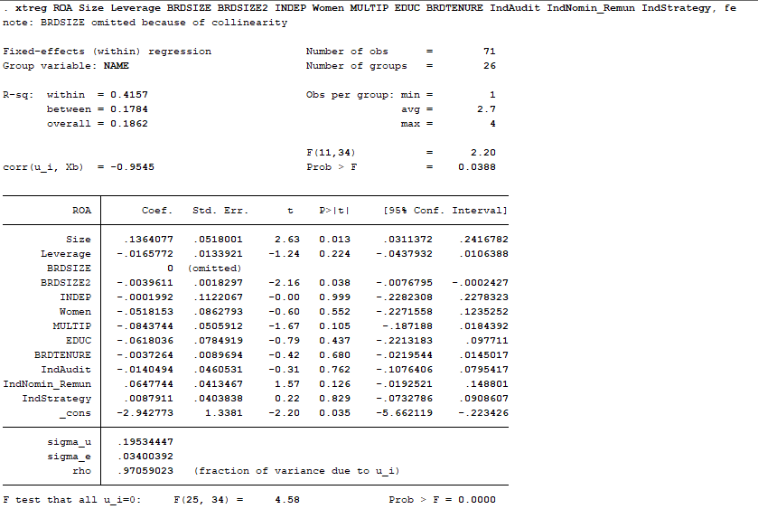
- Тест Бреуша-Пагана регрессионной модели с показателем ${ROA}_{it}$ в качестве зависимой переменной
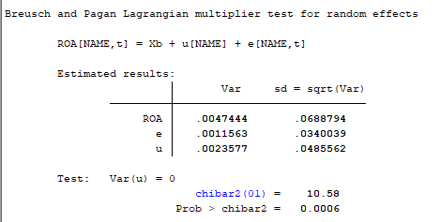
- Тест Хаусмана регрессионной модели с показателем ${ROA}_{it}$ в качестве зависимой переменной
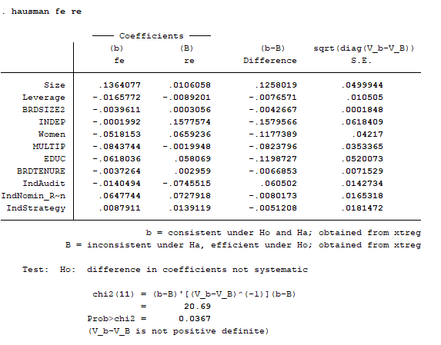
- Базовая регрессионная модель с показателем ${ROA}_{it}$ в качестве зависимой переменной
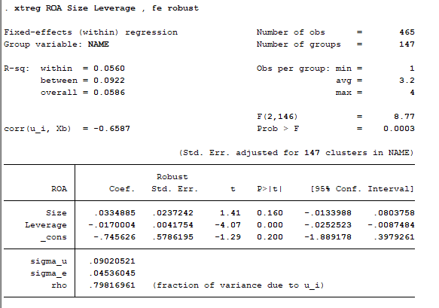
- Регрессионная модель 2 с показателем ${ROA}_{it}$ в качестве зависимой переменной
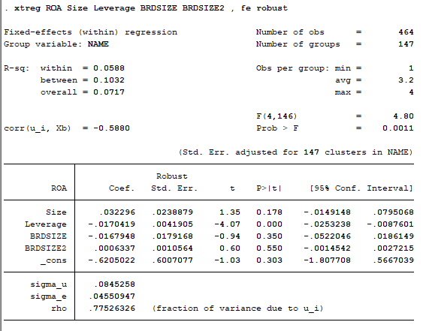
- Регрессионная модель 3 с показателем ${ROA}_{it}$ в качестве зависимой переменной
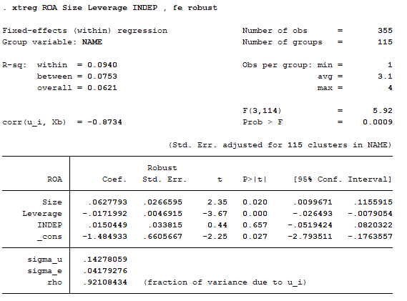
- Регрессионная модель 4 с показателем ${ROA}_{it}$ в качестве зависимой переменной
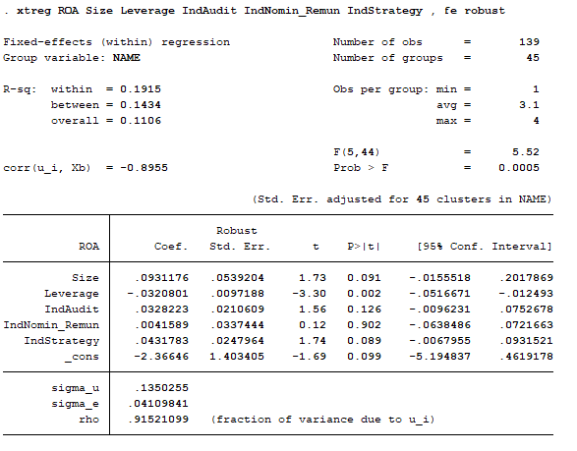
- Регрессионная модель 5 с показателем ${ROA}_{it}$ в качестве зависимой переменной
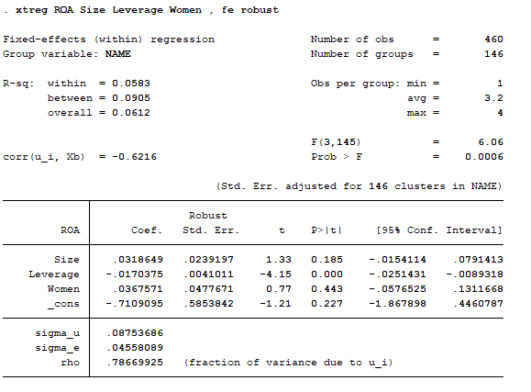
- Регрессионная модель 6 с показателем ${ROA}_{it}$ в качестве зависимой переменной
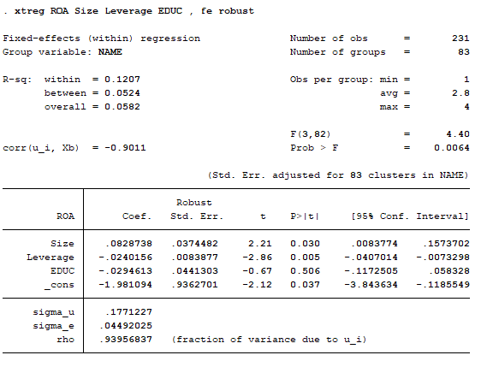
- Регрессионная модель 7 с показателем ${ROA}_{it}$ в качестве зависимой переменной
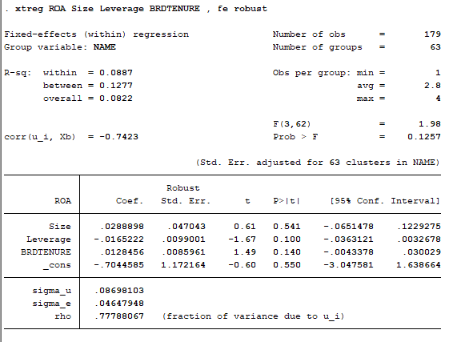
- Регрессионная модель 8 с показателем ${ROA}_{it}$ в качестве зависимой переменной
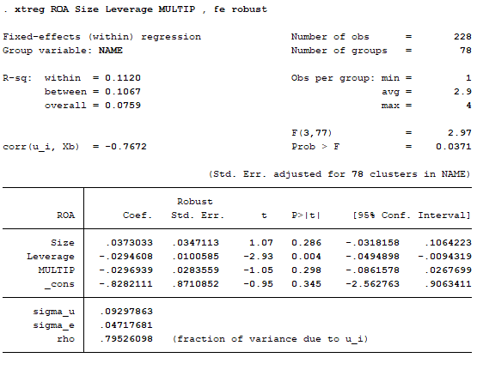
- Тест Вальда регрессионной модели с показателем $Q_{it}$ в качестве зависимой переменной
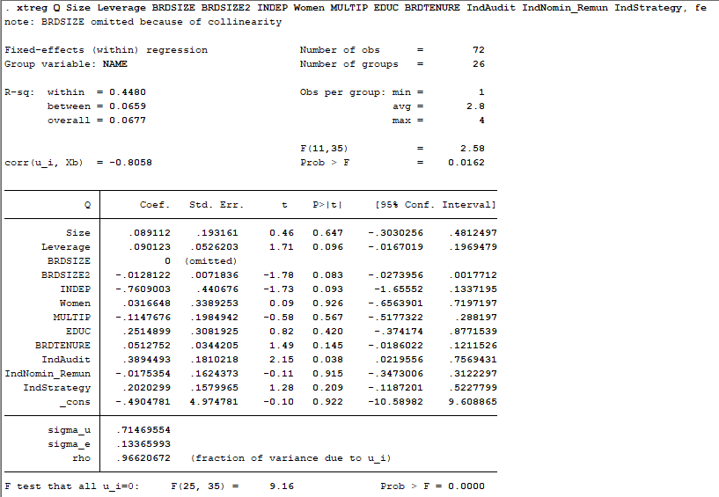
- Тест Бреуша-Пагана регрессионной модели с показателем $Q_{it}$ в качестве зависимой переменной
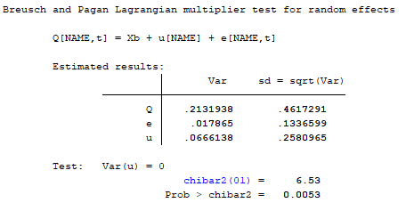
- Тест Хаусмана регрессионной модели с показателем $Q_{it}$ в качестве зависимой переменной
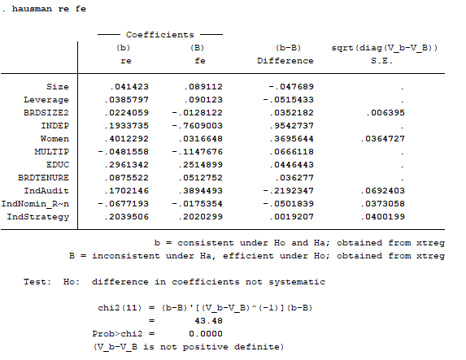
- Базовая регрессионная модель с показателем $Q_{it}$ в качестве зависимой переменной
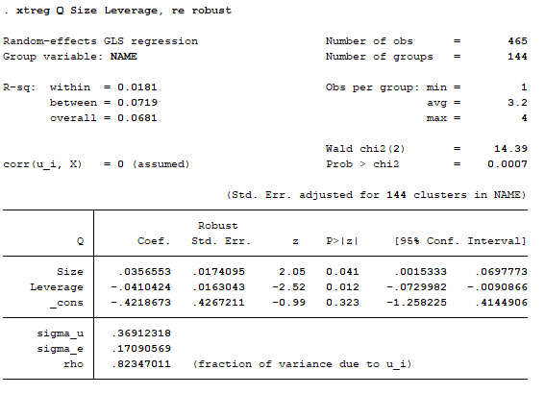
- Регрессионная модель 2 с показателем $Q_{it}$ в качестве зависимой переменной
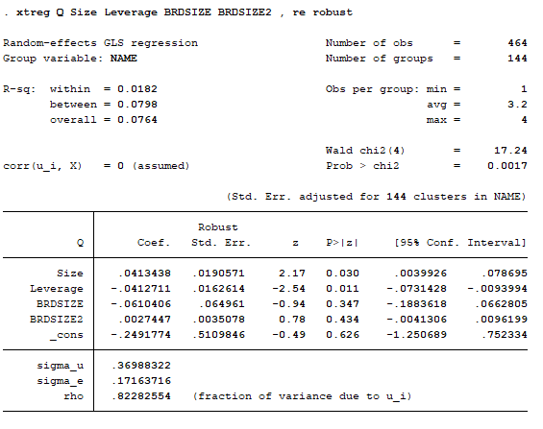
- Регрессионная модель 3 с показателем $Q_{it}$ в качестве зависимой переменной
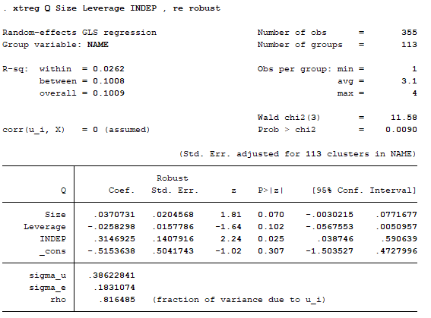
- Регрессионная модель 4 с показателем $Q_{it}$ в качестве зависимой переменной
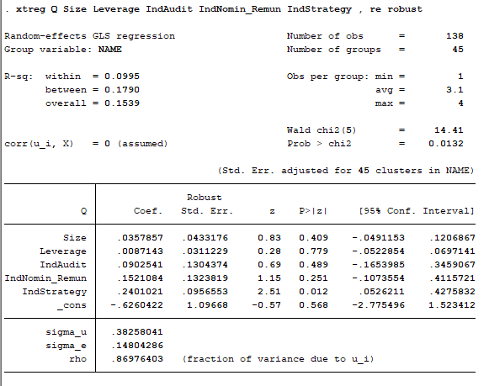
- Регрессионная модель 5 с показателем $Q_{it}$ в качестве зависимой переменной
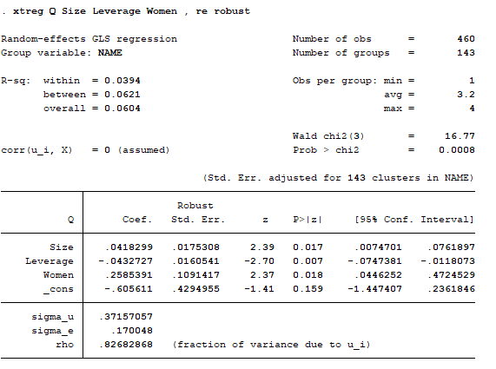
- Регрессионная модель 6 с показателем $Q_{it}$ в качестве зависимой переменной
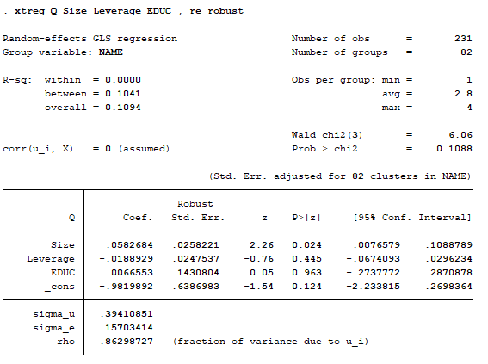
- Регрессионная модель 7 с показателем $Q_{it}$ в качестве зависимой переменной
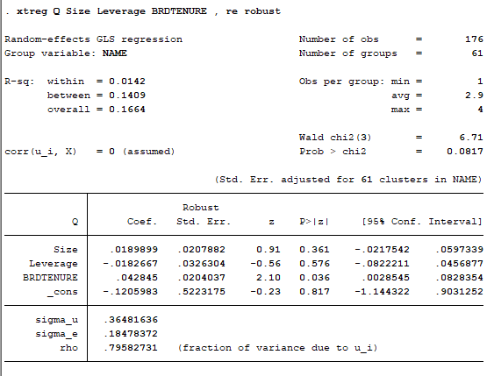
- Регрессионная модель 8 с показателем $Q_{it}$ в качестве зависимой переменной
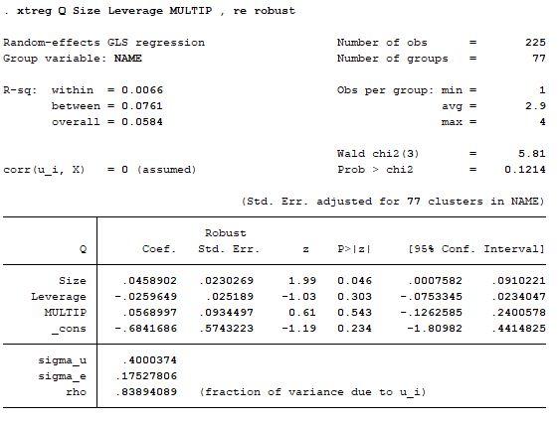

Цели устойчивого развития (ЦУР) – это свод из 17 целей с 169 целевыми показателями, который был принят всеми странами – членами ООН в 2015 году. Это всеобщий призыв к действиям, направленным на то, чтобы искоренить нищету, защитить планету и обеспечить мир и процветание всего человечества к 2030 году.
Компании, вошедшие в выборку: Газпром, Роснефть, НОВАТЭК, Башнефть, Лукойл, Сбербанк, ВТБ, Норникель, Уралкалий, МТС, Мегафон, Полюсзолото, НЛМК, Русгидро, Магнит, Русал, Алроса, Северсталь, Фосагро, Интеррао, ФСК ЕС, Э.ОН.

